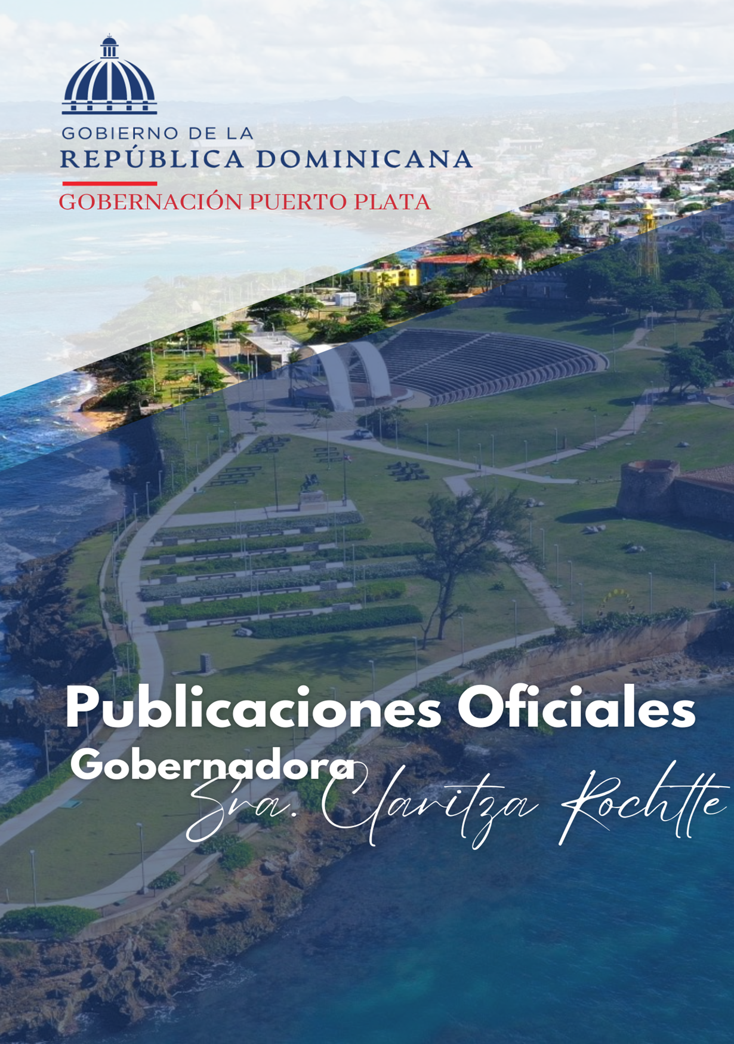

JULIO
2025

01 de julio 2025
La Gobernadora Claritza Rochtte recibió la visita de la federación de estudiantes de la universidad autónoma de Santo Domingo UASD.

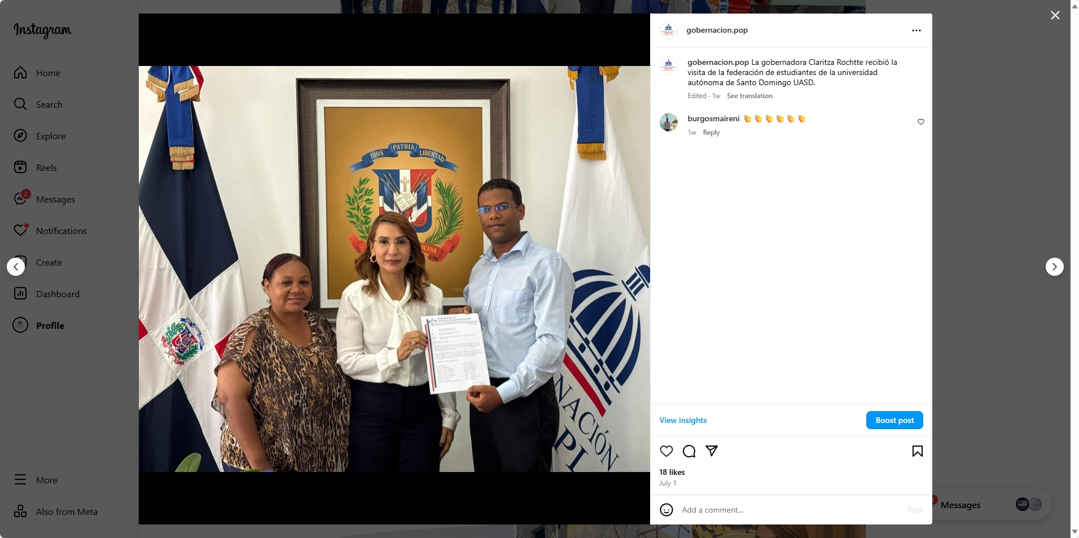

01 de julio 2025
Visita de choferes de la rutas Guzmancito, Cambiazo y el Toro, conjuntamente con Aníbal Polanco, director del departamento de tránsito del ayuntamiento de Puerto Plata y el señor Wilton (El profe).
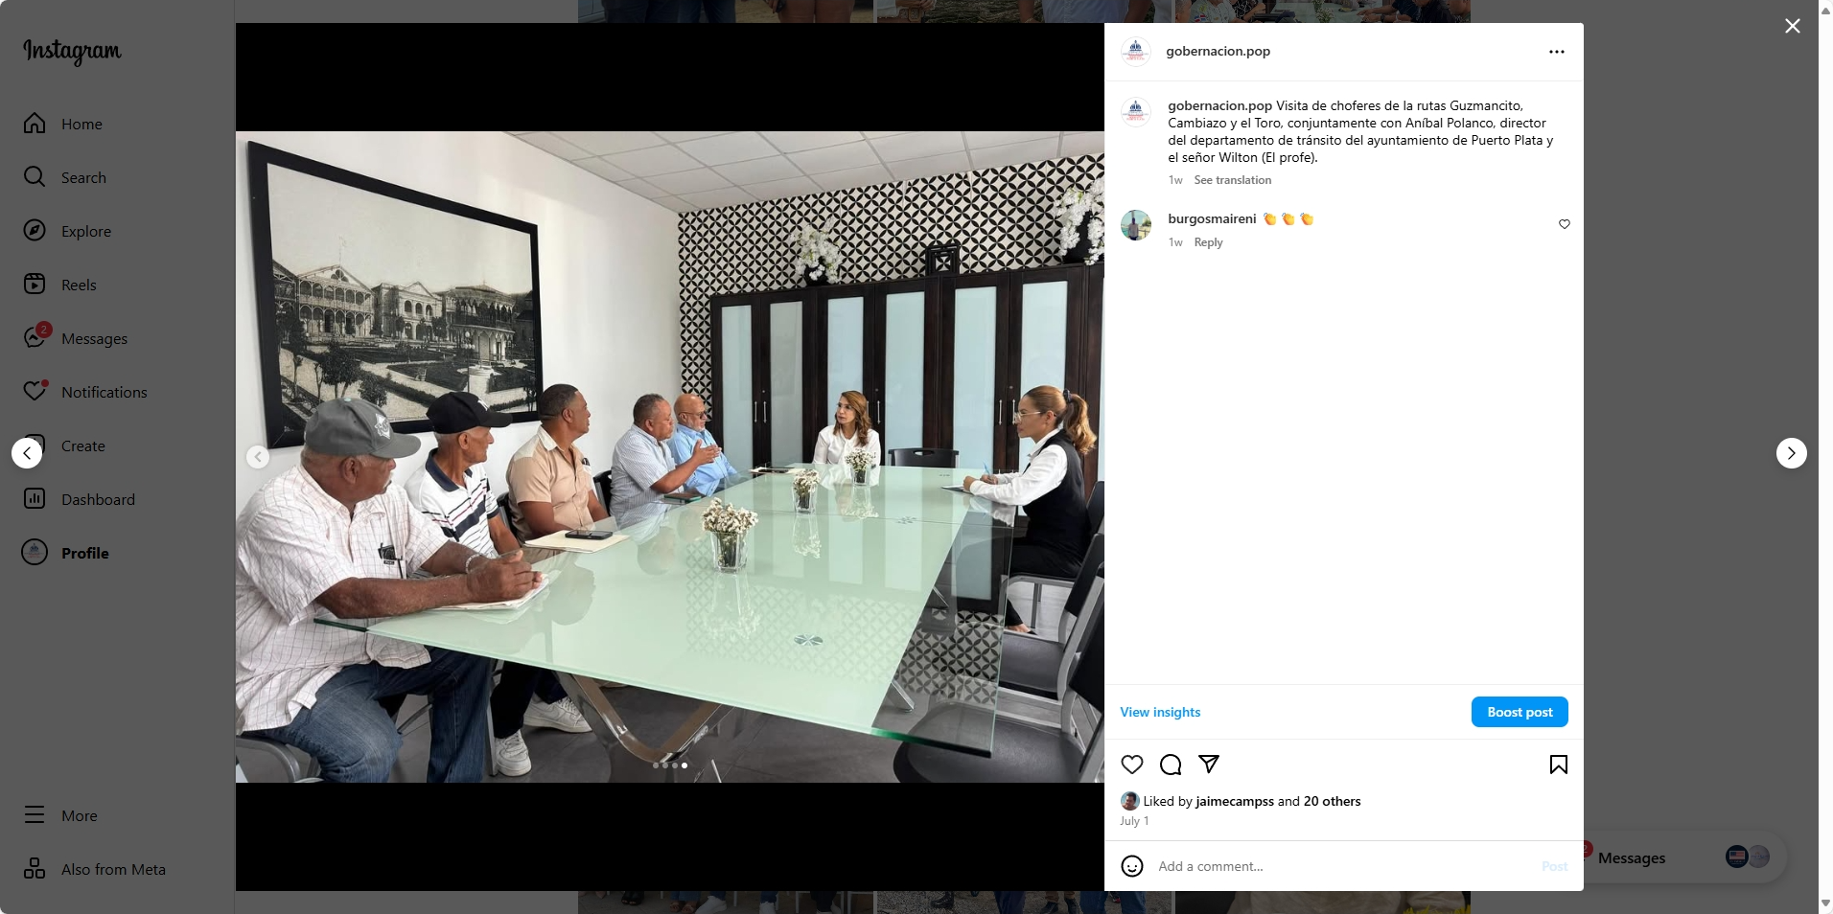
01 de julio 2025
En seguimiento a la mesa de unidad local de implementación de seguridad, encabezada por la Gobernadora Claritza Rochtte junto a miembros de la Fuerza Aérea Dominicana, Policia Nacional, Fiscalía, Politur, Digesett, COBA, DNCD, COMIPOL, SENPA, Migración y Coordinación regional de las mesas de seguridad, ciudadanía y género.
Se continúa promoviendo la cooperación interinstitucional con el objetivo de garantizar la paz ciudadana y preservar el orden social.

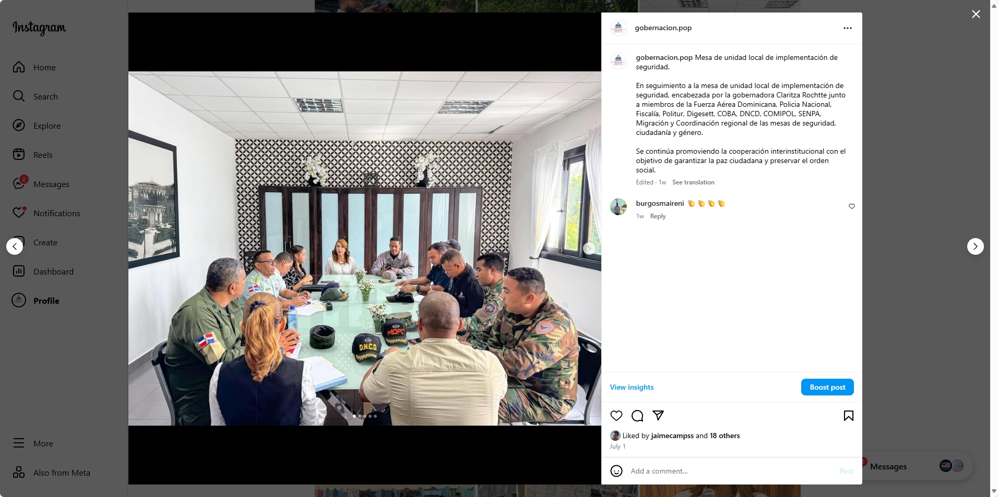

01 de julio 2025
La Gobernadora Claritza Rochtte, en coordinación con el Ministerio de Obras Públicas (MOPC), representado por el ingeniero Carmelo Ripoll, realizó una visita a la sección del Cupey con el objetivo de supervisar los avances en los trabajos de reparación de los caminos vecinales del El Gallo y El Naranjal.
Esta inspección forma parte del compromiso de las autoridades de garantizar una infraestructura vial segura y funcional para el desarrollo de las comunidades rurales.

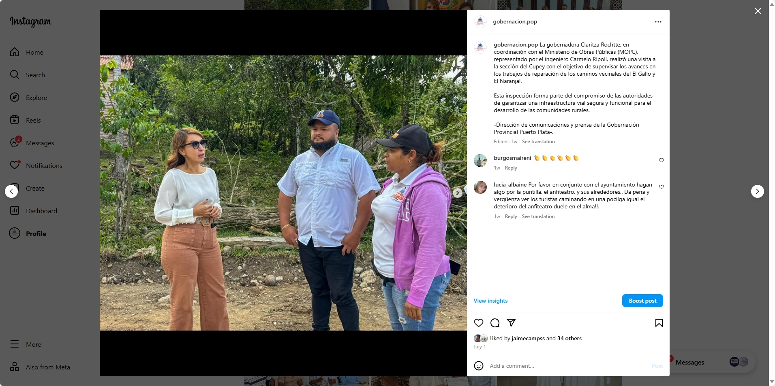

02 de julio 2025
La Gobernadora Claritza Rochtte se reunió la mañana de hoy con presidentes de asociaciones de juntas de vecinos de la provincia de Puerto Plata, con quienes trato el tema del arribamiento del Buque Comfort, quienes ofrecerán operativos médicos gratuitos, conferencias y talleres de emprendimiento.

Dicho encuentro es con la intención de llamar a participar a los actos que trae esta embarcación a la provincia del 15 al 20 del mes en curso.

En la reunión también estuvo presente Wascar García, director de la defensa civil de Puerto Plata.

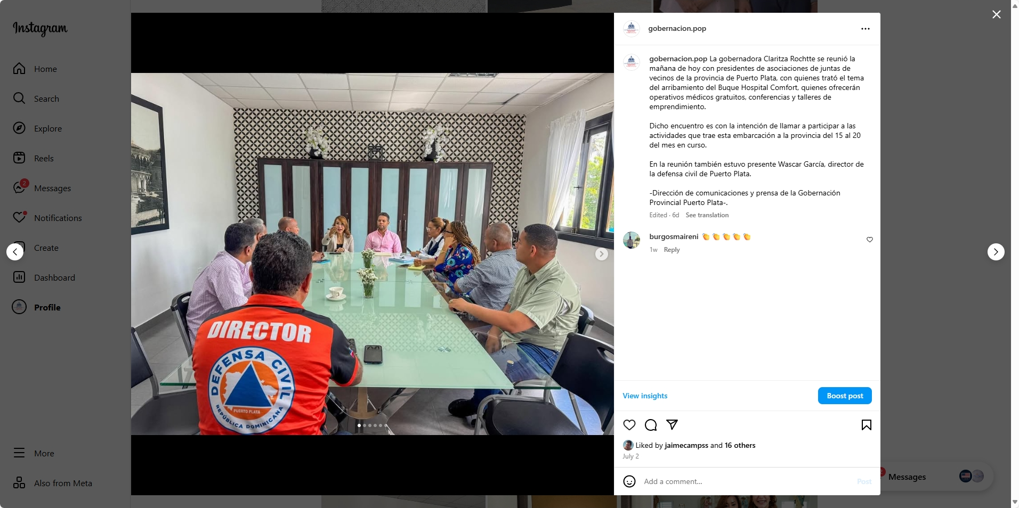

02 de julio 2025
La representante del poder ejecutivo Claritza Rochtte recibió la visita de la magistrada Olga Dina, directora Nacional de Niños, Niñas, Adolescentes y Familia. En este encuentro sostuvieron temas para fortalecer lazos entre la procuraduría y la gobernación.

Durante la reunión ambas autoridades reafirmaron su compromiso de trabajar en conjunto por la protección y apoyo a los más vulnerables, en especial la niñez y la adolescencia, reconociendo que garantizar sus derechos es esencial para construir una sociedad más justa, segura y solidaria.

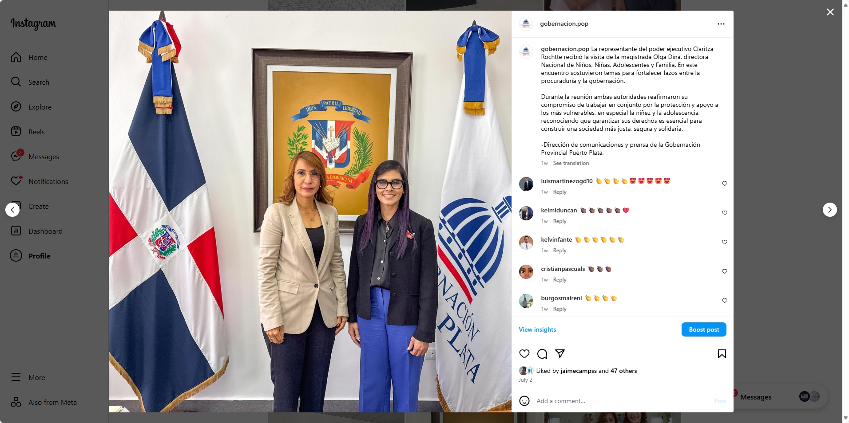

02 de julio 2025

La Gobernadora Claritza Rochtte participó en la entrega de dos camiones compactadores de basura por ECO5RD en el municipio de Imbert.
Estos vehículos estarán brindando apoyo al plan operativo preventivo para la recolección de residuos sólidos, con motivo del inicio de la temporada ciclónica, fortaleciendo así la capacidad de respuesta del municipio ante posibles eventualidades.
La entrega fue realizada en coordinación con la alcaldesa de Imbert, María Elena Ramos (Chiquita), el encargado de la Unidad de Gestión de Residuos Sólidos (UGRA), Sr. Ángel Aquino También estuvo presente un representante de la Policía Nacional.

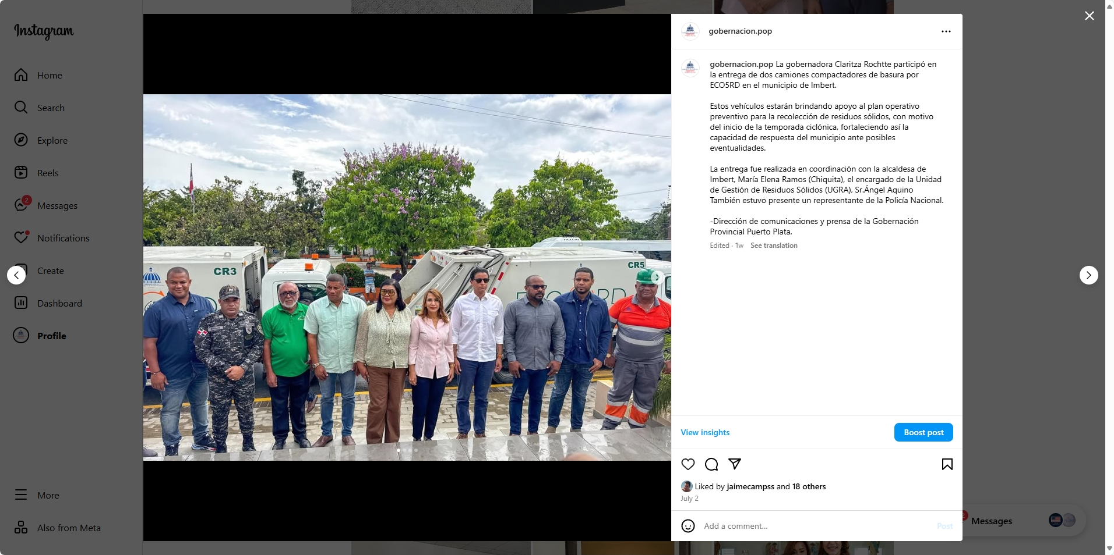

04 de julio 2025

Participación de representantes de la Gobernación Provincial de Puerto Plata, presidida por la gobernadora Claritza Rochtte en el acto de inauguración de la Unidad de Pie Diabético en el municipio de Imbert.
Dicha actividad fue liderada por la Vicepresidenta Constitucional de la República Raquel Peña.
En el acto también estuvieron presentes el director ejecutivo del SNS el Dr. Mario Lama, la senadora Ginette Bournigal, la alcaldesa del municipio de Imbert María Elena Ramos (Chiquita), los diputados Juan Medina y Fiordaliza Estévez, el director regional norte del SNS Dr. Bernardo Hilario, el director provincial de salud pública Dr. Héctor Hernández, el gerente provincial del SNS, el Dr. Anulfo Suero y la directora del Hospital Municipal de Imbert la Dra. María Flores.
Cabe destacar el trabajo de las instituciones del orden público: FARD, Policía Nacional, Digesett, Bomberos y Defensa Civil.

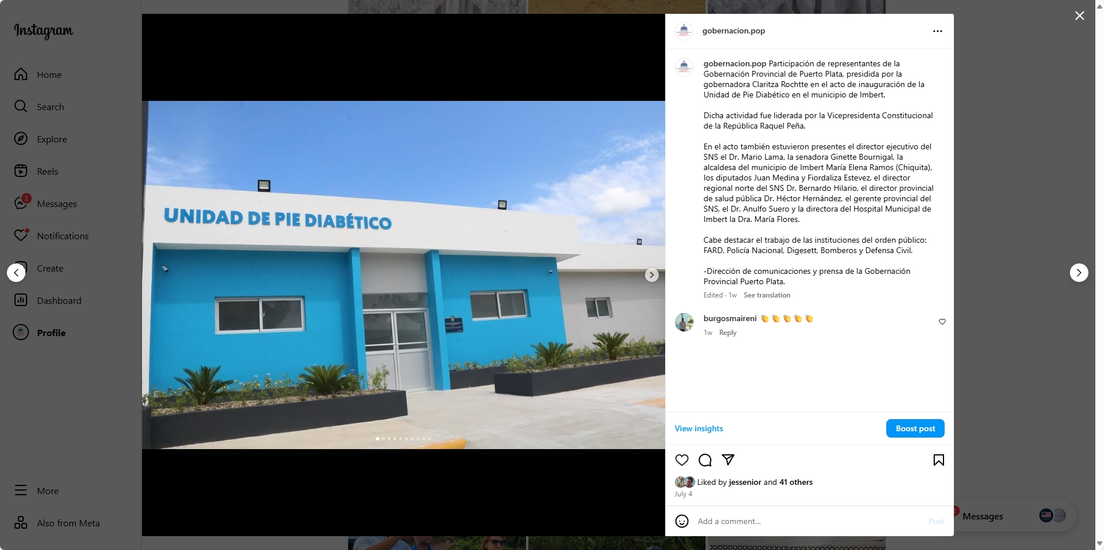

08 de julio 2025

La Gobernación de Puerto Plata encabezó la reunión del Comité de Prevención Mitigación y Respuesta.
Este encuentro se sostuvo con la finalidad de coordinar la logística que se desarrollará ante la llegada del Buque Hospital “COMFORT”, quienes desarrollarán distintas actividades en esta Provincia, tales como: operativos de salud, simulacros ante sismos, talleres de emprendimiento, trabajo con los comunitarios y actividades culturales.
La reunión fue encabezada por el Lic. Lenin García representante de la gobernadora Claritza Rochtte, Comandante de la Base Área Norte William Medina Gárnes, COE Coronel Rafael Hernández, el Director Provincial de Salud Pública, Dr. Héctor Hernández y Director Provincial de la Defensa Civil Whascar García.

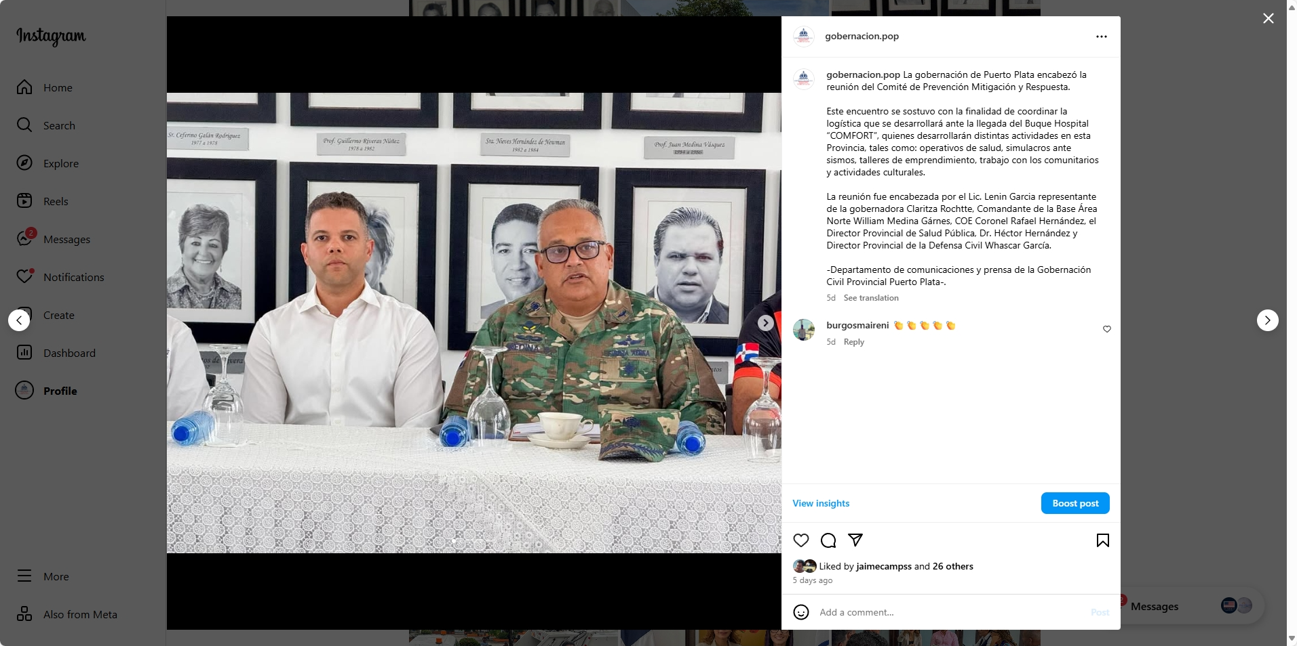

09 de julio 2025

La Gobernación Provincial fue el escenario donde se llevó a cabo “El Gobierno en las Provincias”.
Durante el encuentro se abordaron temas de prioridad para el fortalecimiento del sector educativo en la Provincia de Puerto Plata, se incluyeron los tópicos de avances del sistema educativo, las mejoras infraestructurales en centros educativos y de nuevos planteles para este año escolar.
La actividad fue encabezada por la Gobernadora Claritza Rochtte, los Viceministros del MINERD, Julio César Cordero y Orlando Reyes, el Alcalde del Municipio San Felipe de Puerto Plata Diomedes Roque García, el Director Regional de Educación 11 Luis José Sánchez Baldwin, el Obispo Julio Cesar Corniel Amaro, representantes de distintos sectores tales como turismo, juntas de vecinos y demás alcaldes que componen la provincia Puerto Plata.

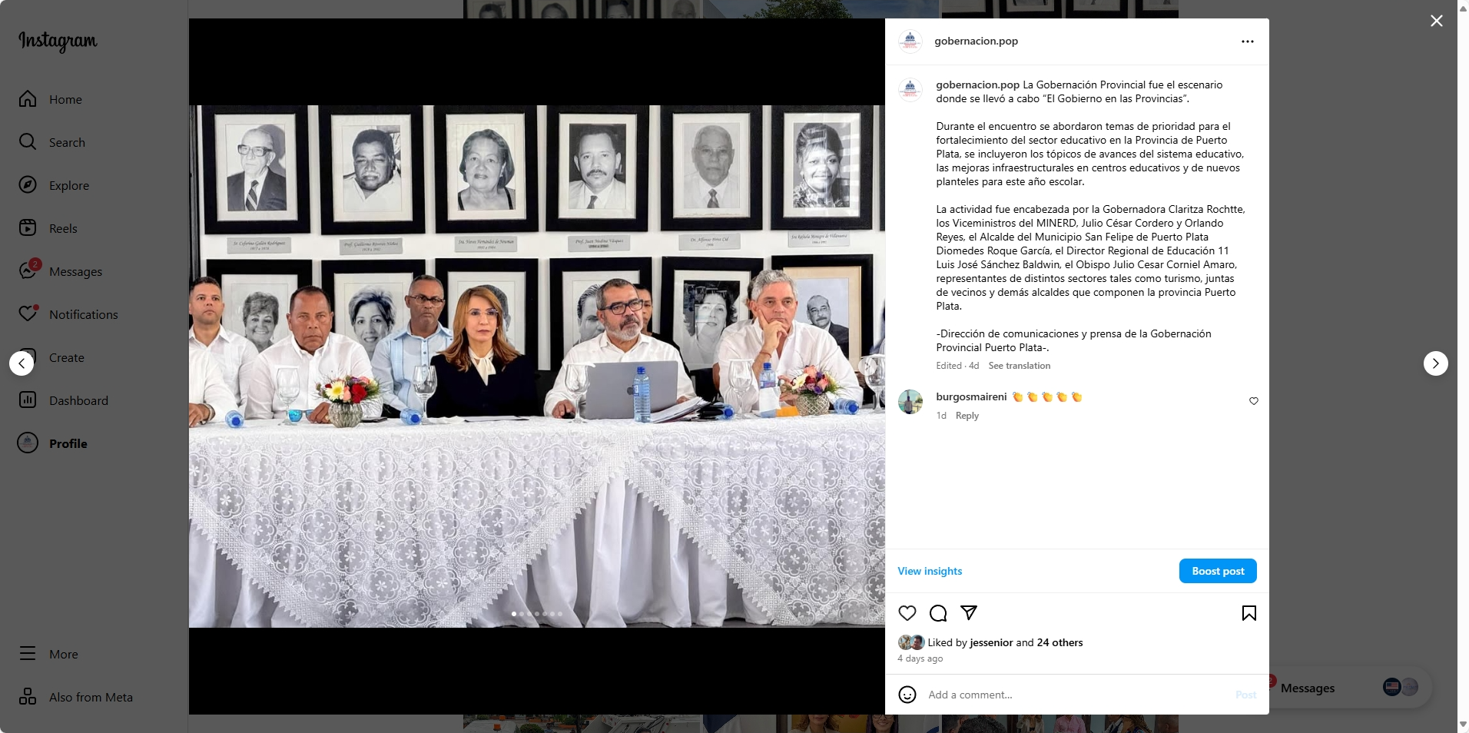

09 de julio 2025

La representante del poder ejecutivo Claritza Rochtte realizó una visita por la construcción del centro educativo Olivia Capellán, ubicado en el sector los Olivas en la entrada de Padre las Casas, dicho centro funciona en la tanda vespertina en el Liceo José Dubeau y a partir del próximo año funcionará en tanda matutina y vespertina en ese nuevo plantel.
En el recorrido la Gobernadora estuvo acompañada de los Viceministros del MINERD, Julio César Cordero y Orlando Reyes, el Director Regional de Educación 11 Luis José Sánchez Baldwin, la Subdirectora de la Regional de Educación 11 María Rojas así mismo como representantes de distintos Sectores Públicos.

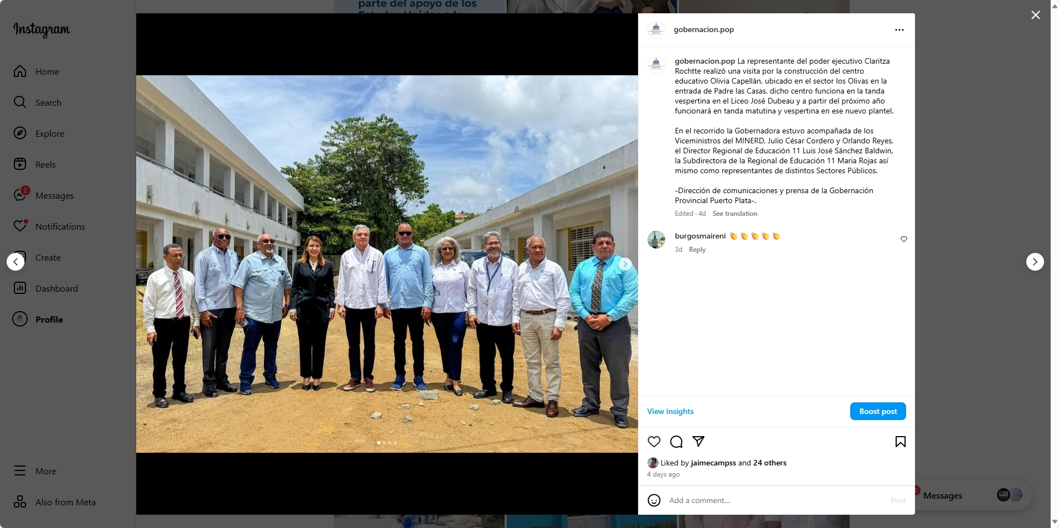

09 de julio 2025

Puerto Plata, Rep. Dom. - La Embajada de los Estados Unidos en Santo Domingo, junto a los Ministerios de Defensa, Salud Pública, el Servicio Nacional de Salud (SNS) y la Gobernación Provincial de Puerto Plata, anunciaron la visita del buque Hospital USNS Comfort a la República Dominicana, que ofrecerá operativos médicos gratuitos y actividades comunitarios desde el 17 al 19 de julio, como parte de la misión “Promesa Continua 2025”.
El anuncio fue realizado durante una rueda de prensa en Puerto Plata, encabezada por la Gobernadora Claritza Rochtte, el teniente coronel Lowell Krusinger agregado de Defensa de

los Estados Unidos y el Dr. Héctor Hernández director provincial de Salud Pública, quienes destacaron que esta visita fortalece la cooperación en asistencia humanitaria y seguridad entre ambos países.

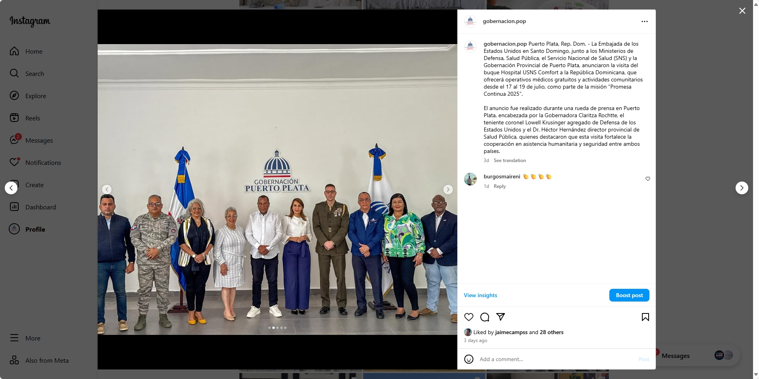

10 de julio 2025

La Gobernadora Claritza Rochtte en conjunto al Ministerio Público efectuaron una mesa de diálogo con propietarios de negocios de vaper y drinks.
Esta reunión dirigida a negocios de expendios de vaper y drinks en la Provincia de Puerto Plata, tiene la finalidad de orientar e informar a los propietarios sobre normativas legales vigentes en materia de protección de menores, prevención de consumo indebido y regulación de productos dirigidos a menores de edad.
En el encuentro participaron el Procurador General de Corte y Procurador en función General NNA Rami Nuñez, la representante de la Magistrada Olga Dina de la Fiscalía NNA Jenifer Rosario y el representante de COBA Efraín Henríquez.

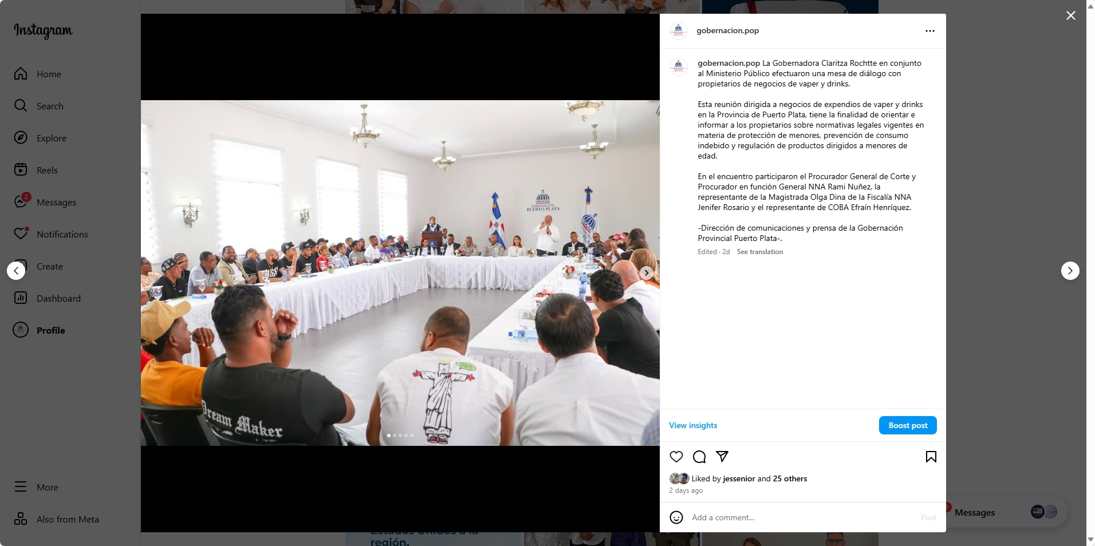

10 de julio 2025

La Gobernadora Claritza Rochtte en coordinación al Ministerio Público encabezan mesa de trabajo sobre la protección de las niñas, niños y adolescentes, la misma tiene como objetivo principal crear programas de concientización y orientación en favor a los niños y niñas de la provincia.
En la reunión estuvieron presentes el Procurador General de Corte y Procurador en función General NNA Rami Nuñez, el teniente coronel de la Base Aérea Arias Nuñez, el teniente coronel Javelín Cuevas Florián Policía Nacional, el representante del COBA Efraín Henríquez, la subdirectora de Educación María Rojas, Ministerio de Juventud Enyer Ventura y la representante de la Magistrada Olga Dina de la Fiscalía NNA Jenifer Rosario.

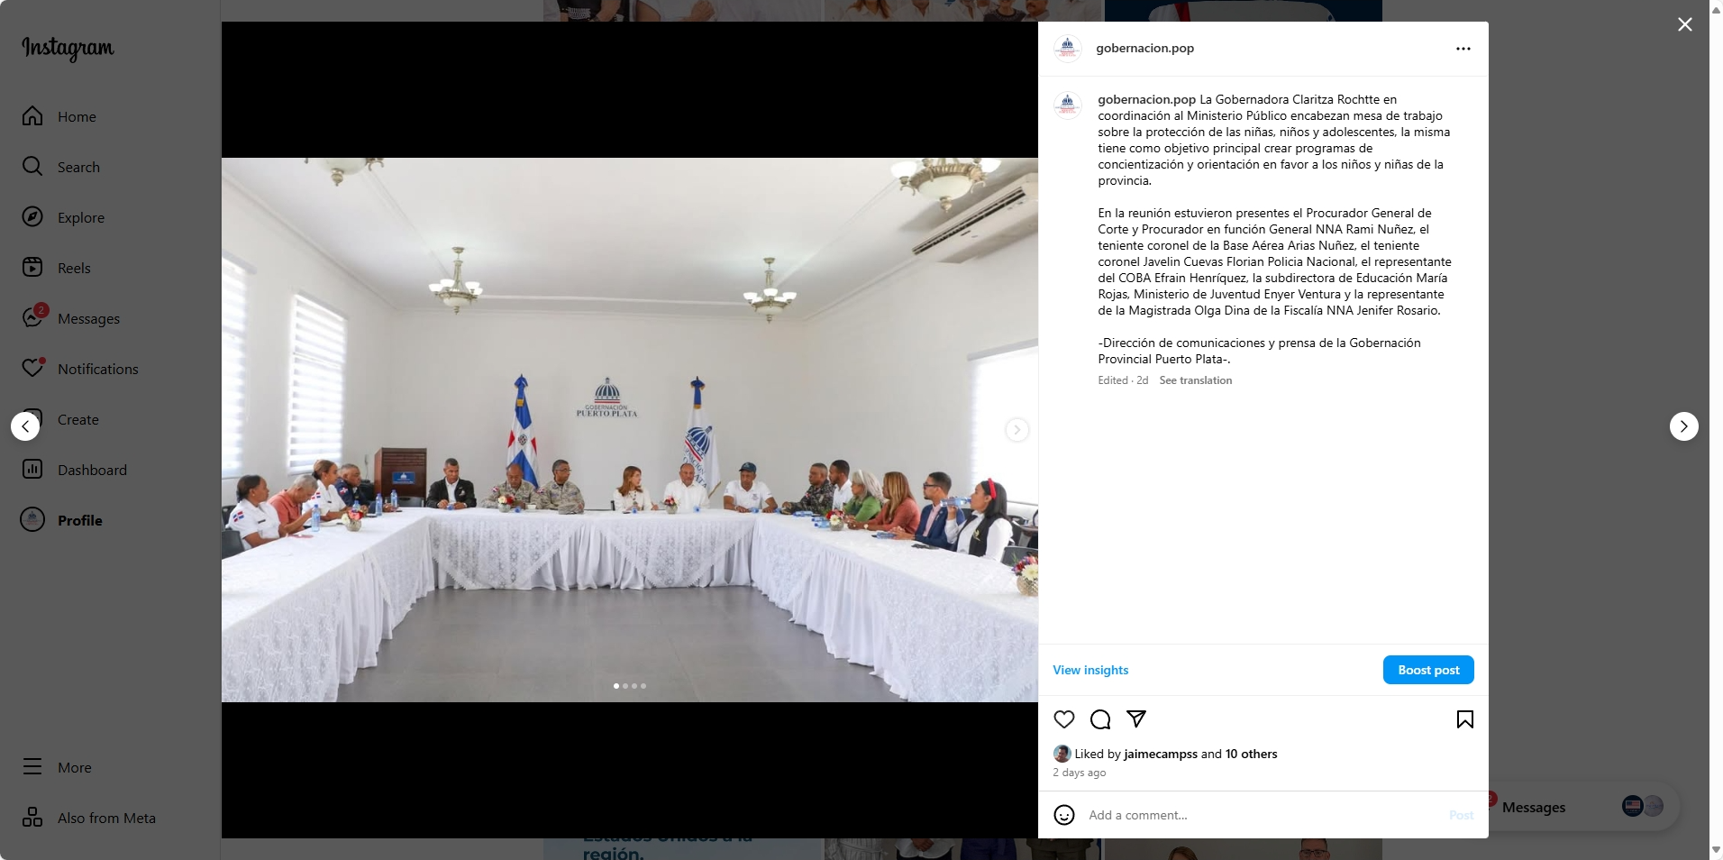

13 de julio 2025

Con gran entusiasmo en el día de hoy, la Gobernadora Claritza Rochtte acompañó al ministro de la presidencia José Ignacio Paliza en el primer picazo de la construcción de la nueva estación policial en el distrito municipal de Maimón, Puerto Plata.

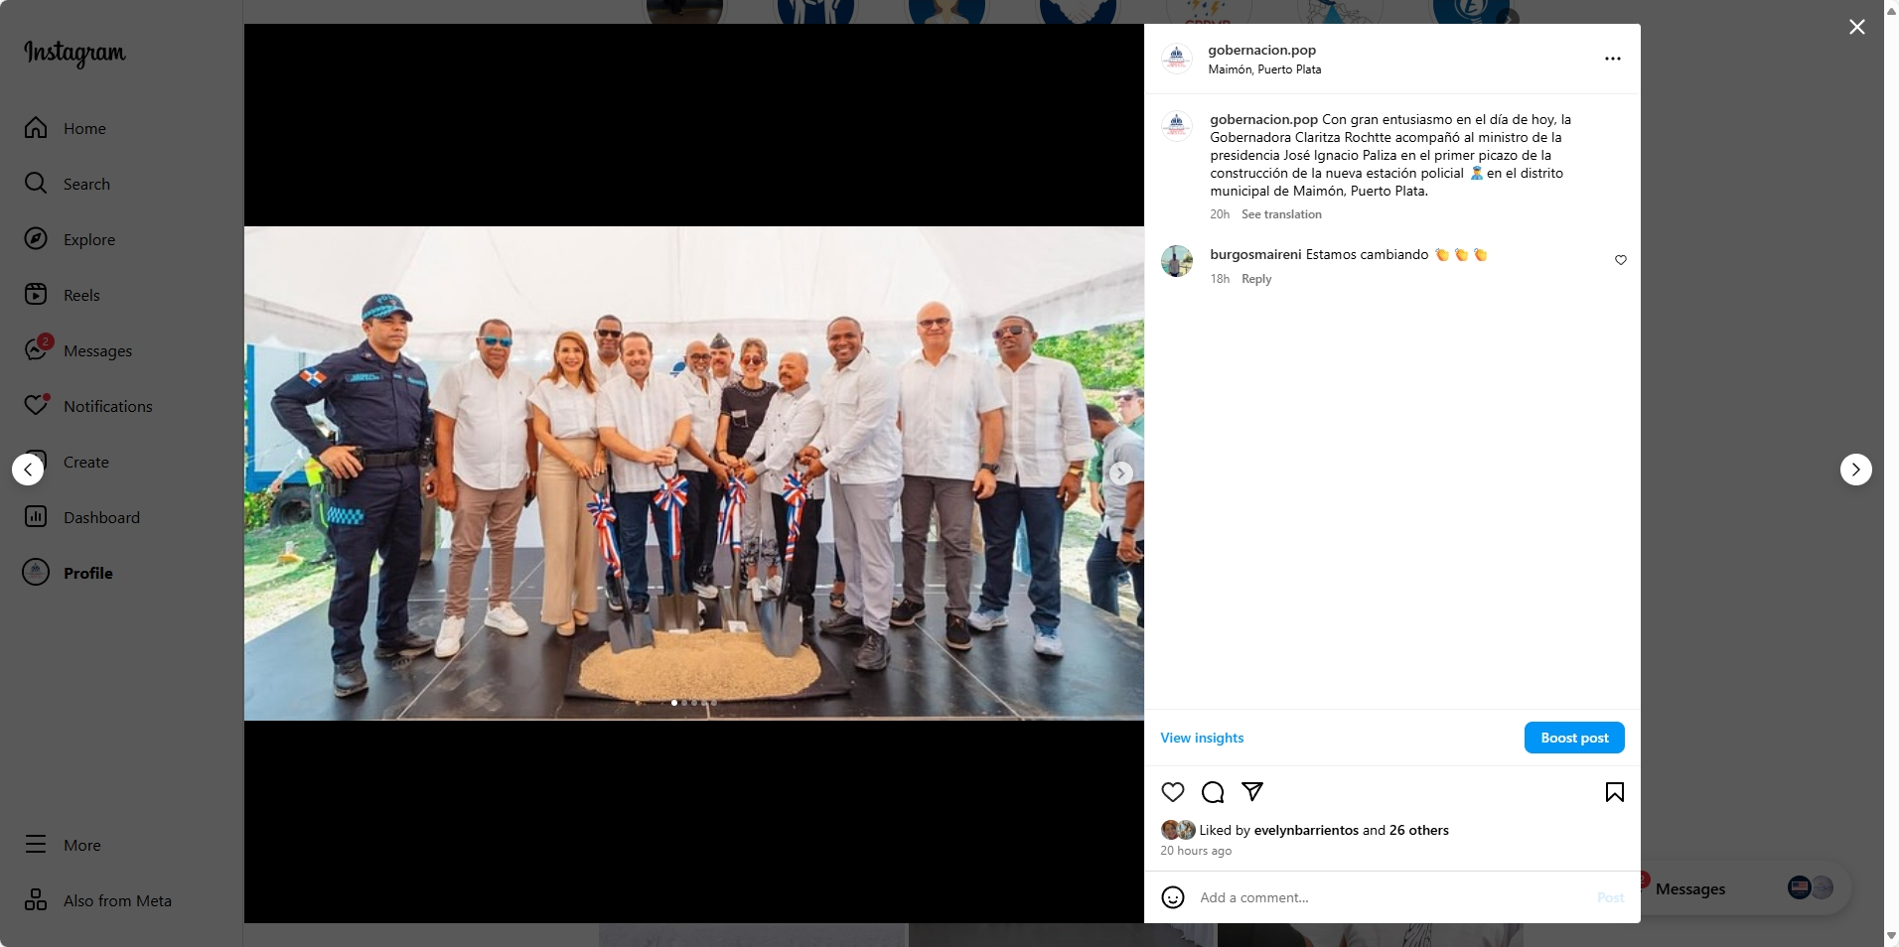

14 de julio 2025

La Gobernadora Claritza Rochtte recibió la visita del viceministro de defensa el Mayor General Carlos Ramón Febrillet Rodríguez, quienes trataron el tema de la coordinación de seguridad y logística para todo el personal que estarán prestando servicios en los operativos del “Buque UNSN Hospital COMFORT”.
La reunión contó con la presencia del Capitán de Navío José Vásquez quien es el enlace con la armada de los Estado Unidos (USN), resaltamos la presencia del Comando Norte Fuerza Aérea de la República Dominicana (FARD) el comandante William Medina Gárnes, además el director provincial de la Dirección General de Seguridad de Tránsito y Transporte Terrestre (DIGESETT) el teniente coronel Julio César Rodríguez y militares que brindarán apoyo al operativo.

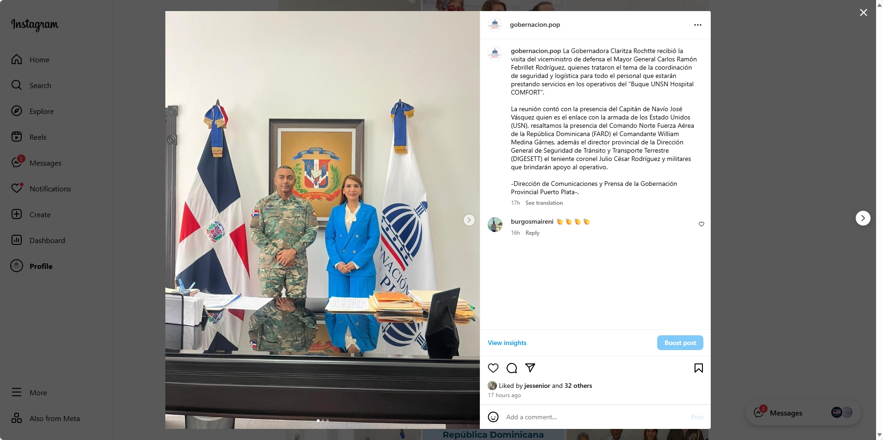

16 de julio 2025
La Gobernadora Claritza Rochtte en conjunto a las Coordinadoras de la línea de esfuerzo Mujer, Paz y Seguridad en el marco de la Misión Promesa Continua 2025 La Capitán de Fragata Thelcemary Mejía de D”óleo, directora de género de la Armada Dominicana y la Mayor Yusmilka Germosén Almonte, directora de género y desarrollo del Ministerio de Defensa encabezaron la charla “Emprende con PROMIPYME”.
La misma fue desarrollada por INFOTEP y PROMIPYME como parte de las actividades comunitarias en el marco de la visita del Buque Hospital USNS Comfort a Puerto Plata. La jornada estuvo dirigida a emprendedores locales, con el objetivo de brindarles herramientas claves para fortalecer sus proyectos y negocios.
En el encuentro participaron la subdirectora de Educación María Rojas, la Rectora de la Universidad Tecnológica de Santiago (UTESA) Sol Graveley, el Coordinador Provincial del Ministerio de Juventud Enyer Ventura, el director provincial de INFOTEP Puerto Plata Elvis Pérez, la directora regional de PROMIPYME Sandra Spencer y el presidente de empresarios y comerciantes de Puerto Plata Evelio Diaz.
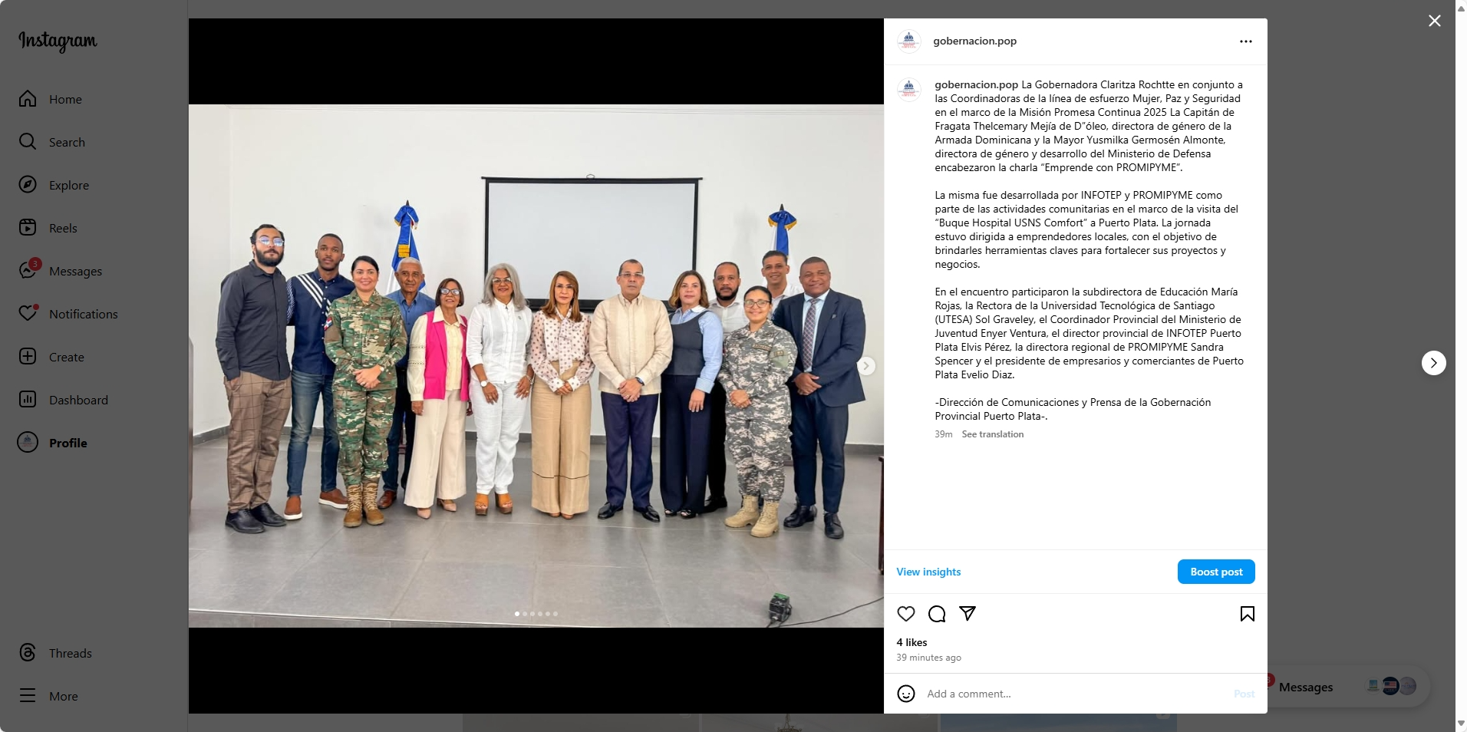

16 de julio 2025

La gobernadora Claritza Rochtte participó en el acto de apertura de los operativos médicos y actividades comunitarias tales como: talleres de emprendimiento, capacitaciones a ganaderos y simulacros de seguridad con las fuerzas armadas de la provincia, coordinado por los voluntarios del “Buque Hospital USNS Comfort”, en el marco de la “Misión Promesa Continua 2025”.
La ceremonia estuvo encabezada por el ministro de salud y asistencia social Víctor Atallah, el ministro de Defensa de la República Dominicana el Teniente General Carlos Antonio Fernández Onofre, el subcomandante de la Misión Promesa continúa Capitán DanReiher, la encargada de negocios interina de la embajada de los Estados Unidos de América la Sra. Jennifer Kane, el alcalde del municipio cabecera de Puerto Plata Diomedes Roque García (Roquelito), el director provincial de salud pública Dr. Héctor Hernández y el Obispo de la diócesis de Puerto Plata Julio César Corniel Amaro.

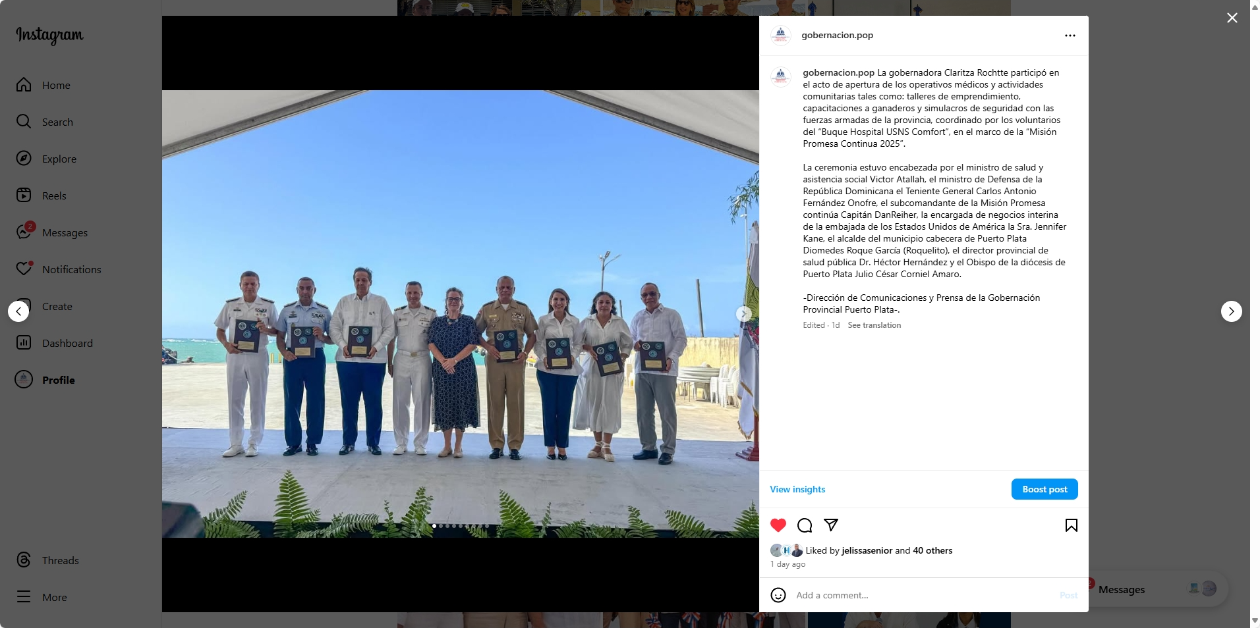

17 de julio 2025

La Gobernación Provincial de Puerto Plata fue el escenario donde se dio inicio a los talleres de capacitación que trae el “Buque Hospital USNS Comfort”, como parte de la “Misión Promesa Continua 2025”. Esta iniciativa internacional busca fortalecer los lazos de cooperación y brindar formación especializada en diversas áreas, beneficiando a la provincia.
La Gobernadora Claritza Rochtte, recibió con alegría esta iniciativa y respalda activamente esta jornada formativa y motiva a cada una de las participantes a continuar creciendo, aprendiendo y avanzando con entusiasmo hacia un futuro lleno de oportunidades.
La actividad contó con la presencia del Mayor General Carlos R. Febrillet Rodríguez FARD, Viceministro de Defensa para asuntos Aéreos y Espaciales. Supervisor General de la Misión “Promesa Continua 2025”, el Capitán de Navío José A. José Vásquez ARD. Coordinador General de la Misión, la Cap. De Frag. Thelcemary Mejía de D’Oleo ARD, la Mayor Yusmilka Germosén Almonte ERD ambas Coordinadoras de la Línea de esfuerzo dentro de la Misión “Promesa Continua 2025” y la directora regional de PROMIPYME Sandra Spencer.

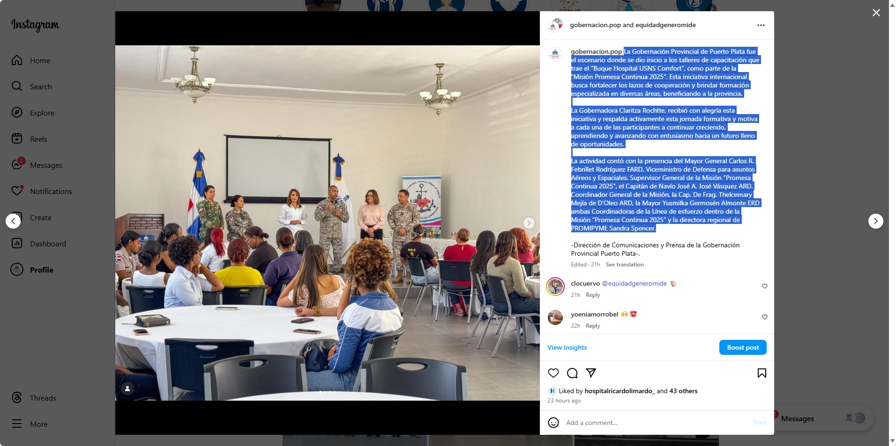

17 de julio 2025

La representante del poder ejecutivo Claritza Rochtte, participó en el recorrido por las instalaciones del Politécnico Javier Martínez Arias, donde se están llevando a cabo los operativos médicos gratuitos como parte de las actividades que acompañan la llegada del “Buque Hospital USNS Comfort”.
Durante su visita, la Gobernadora conversó con los profesionales de la salud y el personal voluntario que forman parte de la misión humanitaria, destacando la importancia de este esfuerzo conjunto para brindar atención médica de calidad a cientos de ciudadanos de la provincia de Puerto Plata.
El recorrido fue encabezado por el viceministro de Asuntos Aéreos especiales, Mayor General Carlos. A Febrillet, el Capitán de Navío José A. José Vásquez (ARD) Coordinador General de la Misión, el teniente coronel Lowell Krusinger agregado de Defensa de los Estados Unidos y el director provincial de salud pública Dr. Héctor Hernández.
El recorrido culmino con una visita a la Base Aérea de Puerto Plata comandada por el coronel paracaidista William L. Medina Garnes.

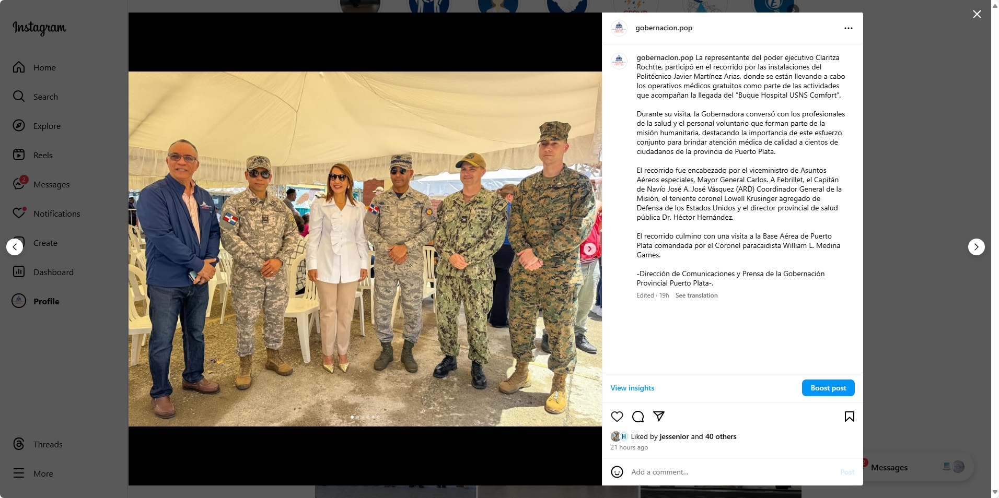

18 de julio 2025

El ministro de la Presidencia José Ignacio Paliza, sostuvo un encuentro este viernes 18 de julio en la Gobernación provincial de Puerto Plata, donde fue recibido por la Gobernadora Claritza Rochtte.
El encuentro tuvo como objetivo principal tratar temas relacionados con el funcionamiento y trabajos del Teleférico de Puerto Plata, aclarando las condiciones actuales de la infraestructura, además enfatizó que no existe ninguna intención de privatizarlo, en ese mismo orden el ministro resaltó que debe primar la seguridad para los visitantes.
A la reunión fueron convocados federaciones, juntas de vecinos, vendedores de tiendas, taxistas, medios de prensa, dirigentes comunitarios, el sector turístico y cultural.
En el encuentro participaron el síndico del municipio cabecera Diomedes Roque García (Roquelito), el director del Instituto Dominicano de Aviación Civil IDAC Igor Rodríguez Duran, el viceministro coordinador regional MOPCRD Oliver Nazario, el presidente de la sala capitular Jeremías Ureña, el subdirector de aduana Anulfo Pascual, el director regional norte de la Policía Nacional General Jorge Luis Galán, el director del Fideicomiso FITRAM Jhael Isa y el director del IST cables Víctor Vargas.

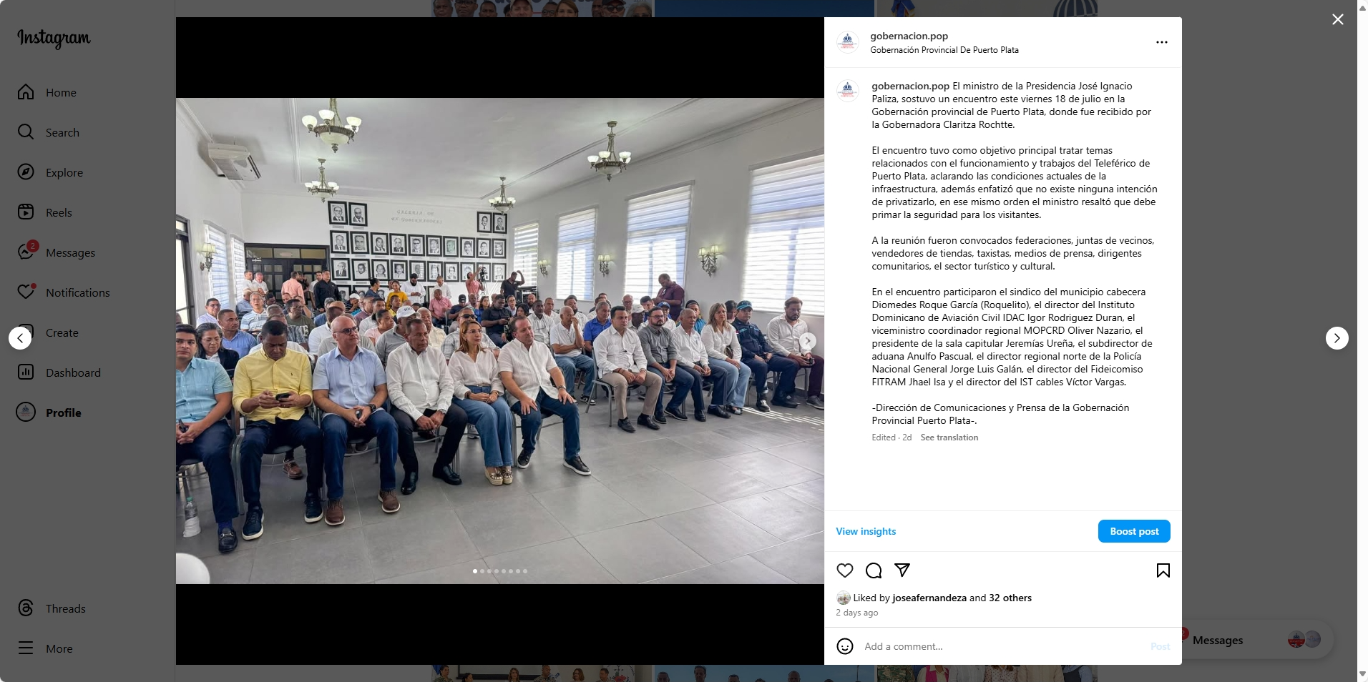

19 de julio 2025

La Gobernadora Claritza Rochtte acompañó la mañana de este sábado al ministro de la Presidencia José Ignacio Paliza en un recorrido por el municipio de Sosúa.
Iniciando en la construcción del Hospital General Traumatológico de Sosúa, supervisando los avances de la obra. Continuando con la agenda, participaron en la jornada Social “Primero Tú”, un programa liderado por el Gobierno que acerca servicios esenciales a las comunidades más vulnerables.
Además, visitaron la parroquia San Antonio de Padua donde se sostuvo una reunión tratando temas de interés y avances para el municipio.
El recorrido culmino con “El Gobierno en las Provincias”, durante el encuentro se abordaron temas de prioridad para el crecimiento del municipio de Sosúa.
En el recorrido estuvieron presentes la Senadora Ginette Bournigal, el síndico del municipio de Sosúa Wilfredo Olivences, el director del Instituto Dominicano de Aviación Civil IDAC Igor Rodríguez Duran, el presidente de la Comisión Presidencial de apoyo al desarrollo provincial Ángel de la Cruz Hernández, el diputado Emil Duran, la diputada Dra. Lidia Pérez, el director de Infraestructura y equipos de SNS Alexander Ramírez, el director de Servicio Regional de Salud Cibao Norte el Dr. Bernardo Hilario, la directora de aduana AIGL Evelyn Barrientos, el gerente provincial del SNS el Dr. Anulfo Suero, la subdirectora de educación María Rojas y la directora regional de PROMIPYME Sandra Spencer.

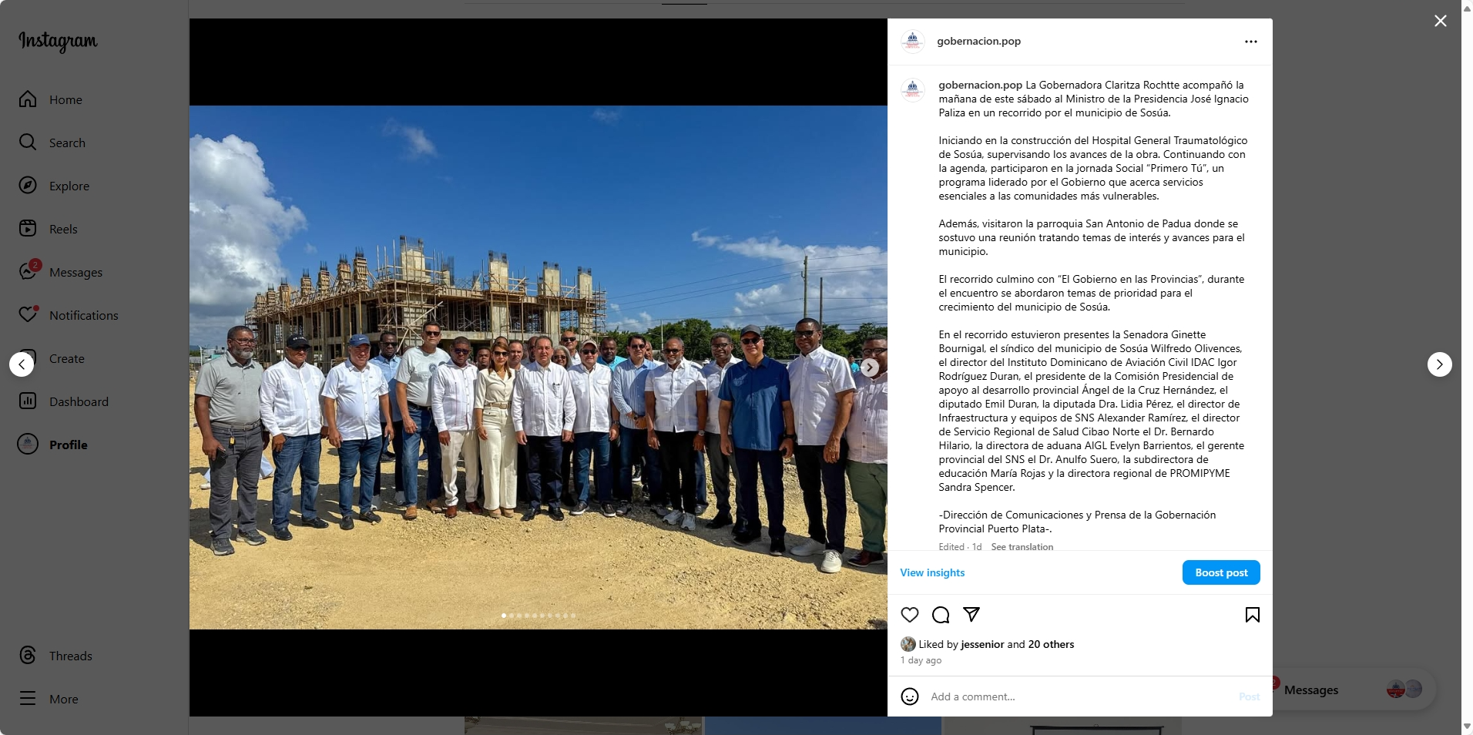
21 de julio 2025

La representante del poder ejecutivo Claritza Rochtte, acompañó al ministro de Turismo David Collado, al acto donde quedaron iniciados los trabajos de reconstrucción de la vía de acceso a playa Teco, una obra que beneficiará a todo el distrito municipal de Maimón Puerto Plata.
El mejoramiento y construcción de nuevas infraestructuras que fortalecen el desarrollo turístico y económico forman parte del compromiso del Gobierno Central para con la provincia.
En el acto estuvieron presentes el alcalde del municipio cabecera Diomedes Roque García (Roguelito), el alcalde del distrito municipal Maimón Divison Sánchez, el director regional de turismo Atahualpa Paulino, el director del Instituto Dominicano de Aviación Civil IDAC Igor Rodríguez Duran, el presidente de Asociación de Hoteles de Playa Dorada Cesar José de los santos, la directora ejecutiva del Clúster Turístico Birgitt Heinsen Lora, el Monseñor julio Cesar Corniel Amaro, autoridades municipales, representantes del sector turístico empresarial, taxistas turísticos, dirigentes comunitarios y medios de prensa.

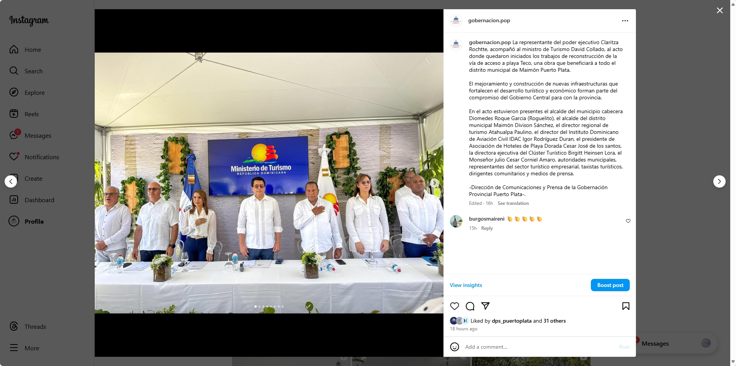

21 de julio 2025

La Gobernadora Claritza Rochtte en conjunto al ministro de Turismo David Collado, sostuvieron una reunión con FEDANORTE y propietarios de tiendas del Teleférico, donde llegaron a un acuerdo satisfactorio.

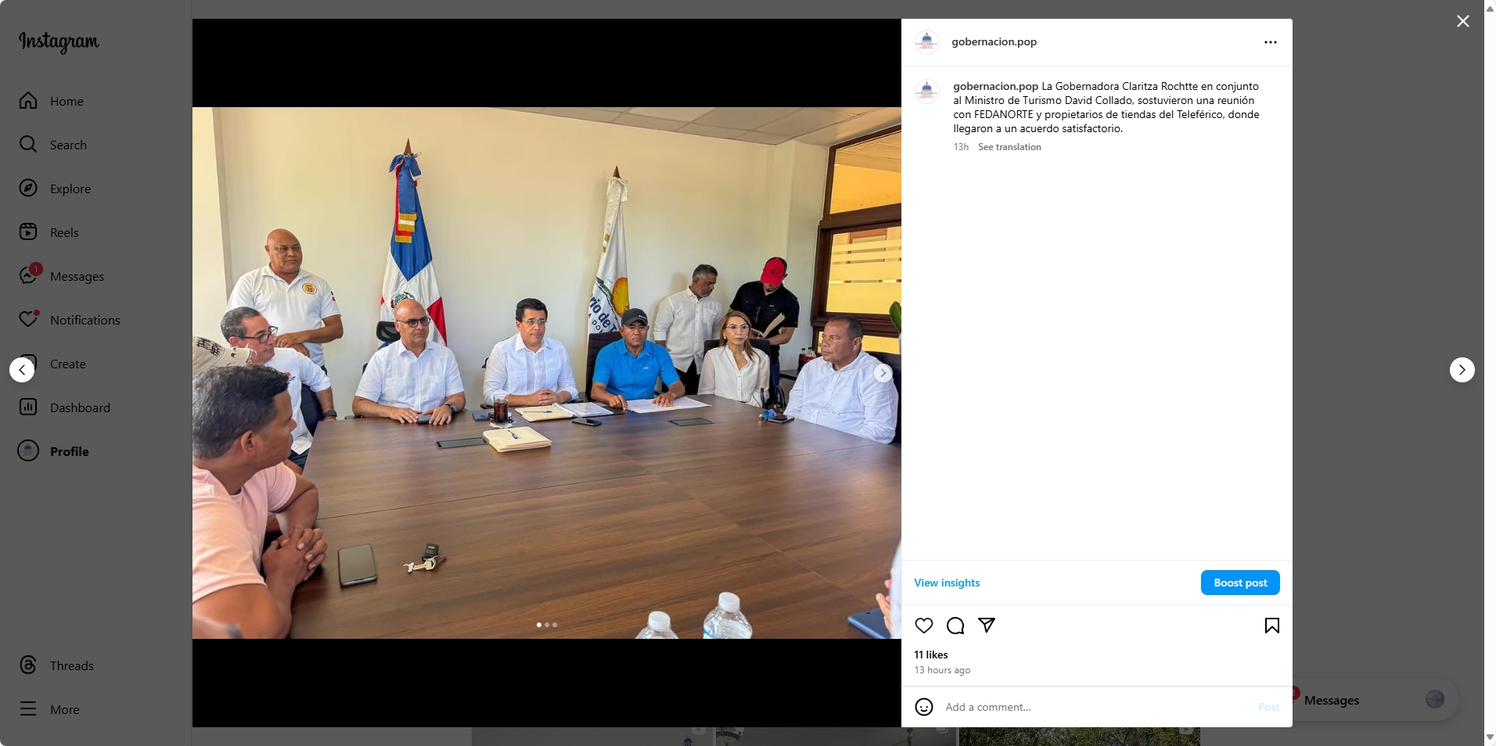

21 de julio 2025

La Gobernadora Claritza Rochtte participó en la entrega de maquinarias a la Asociación de Hoteles de Playa Dorada, como también en la supervisión de construcción de las casetas de vendedores en la playa de Sosúa, donde el ministro David Collado recibió un reconocimiento.

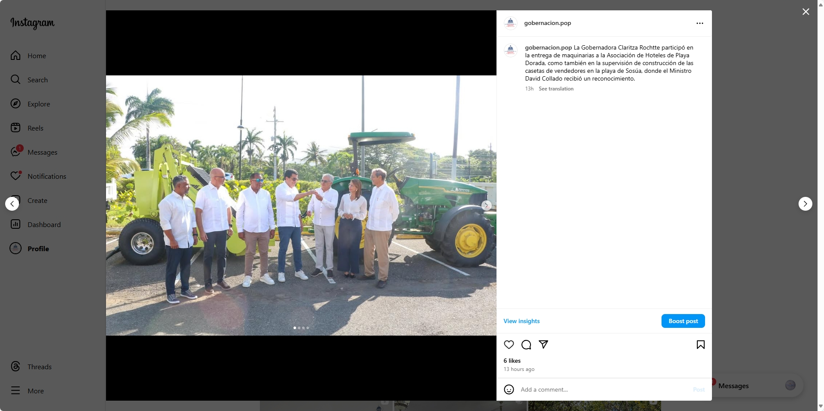

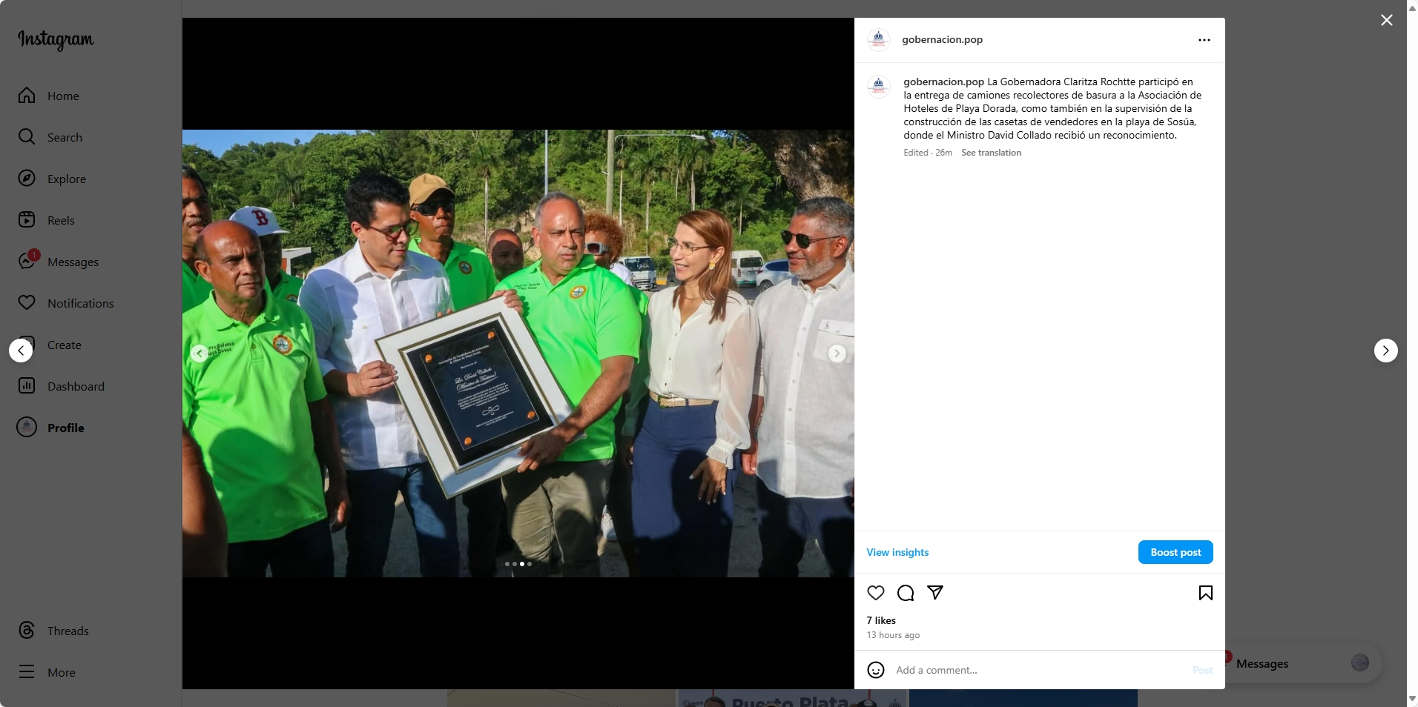

22 de julio 2025

La Gobernadora Claritza Rochtte sostuvo una reunión en conjunto al director de la Defensa Civil de Puerto Plata Wascar García y representantes de Edenorte Dominicana, donde abordaron el tema de coordinación de la jornada de poda de árboles ante la temporada ciclónica 2025.

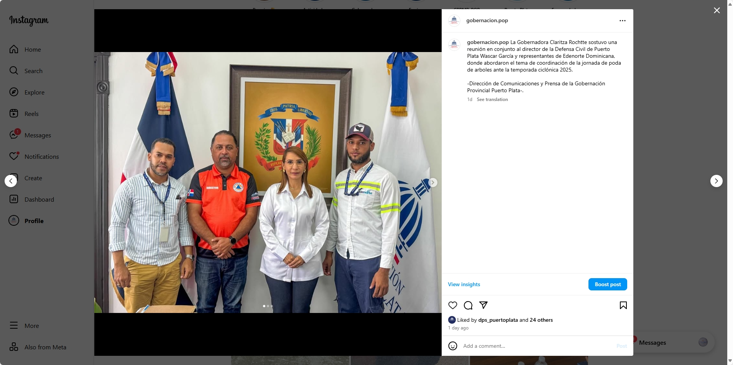

22 de julio 2025

Como parte del seguimiento a los trabajos de la Mesa de Unidad Local de Seguridad, la Gobernadora Claritza Rochtte, junto a representantes de las fuerzas militares y policiales de Puerto Plata, continúan unificando esfuerzos para fortalecer la seguridad ciudadana y preservar el orden en la provincia.

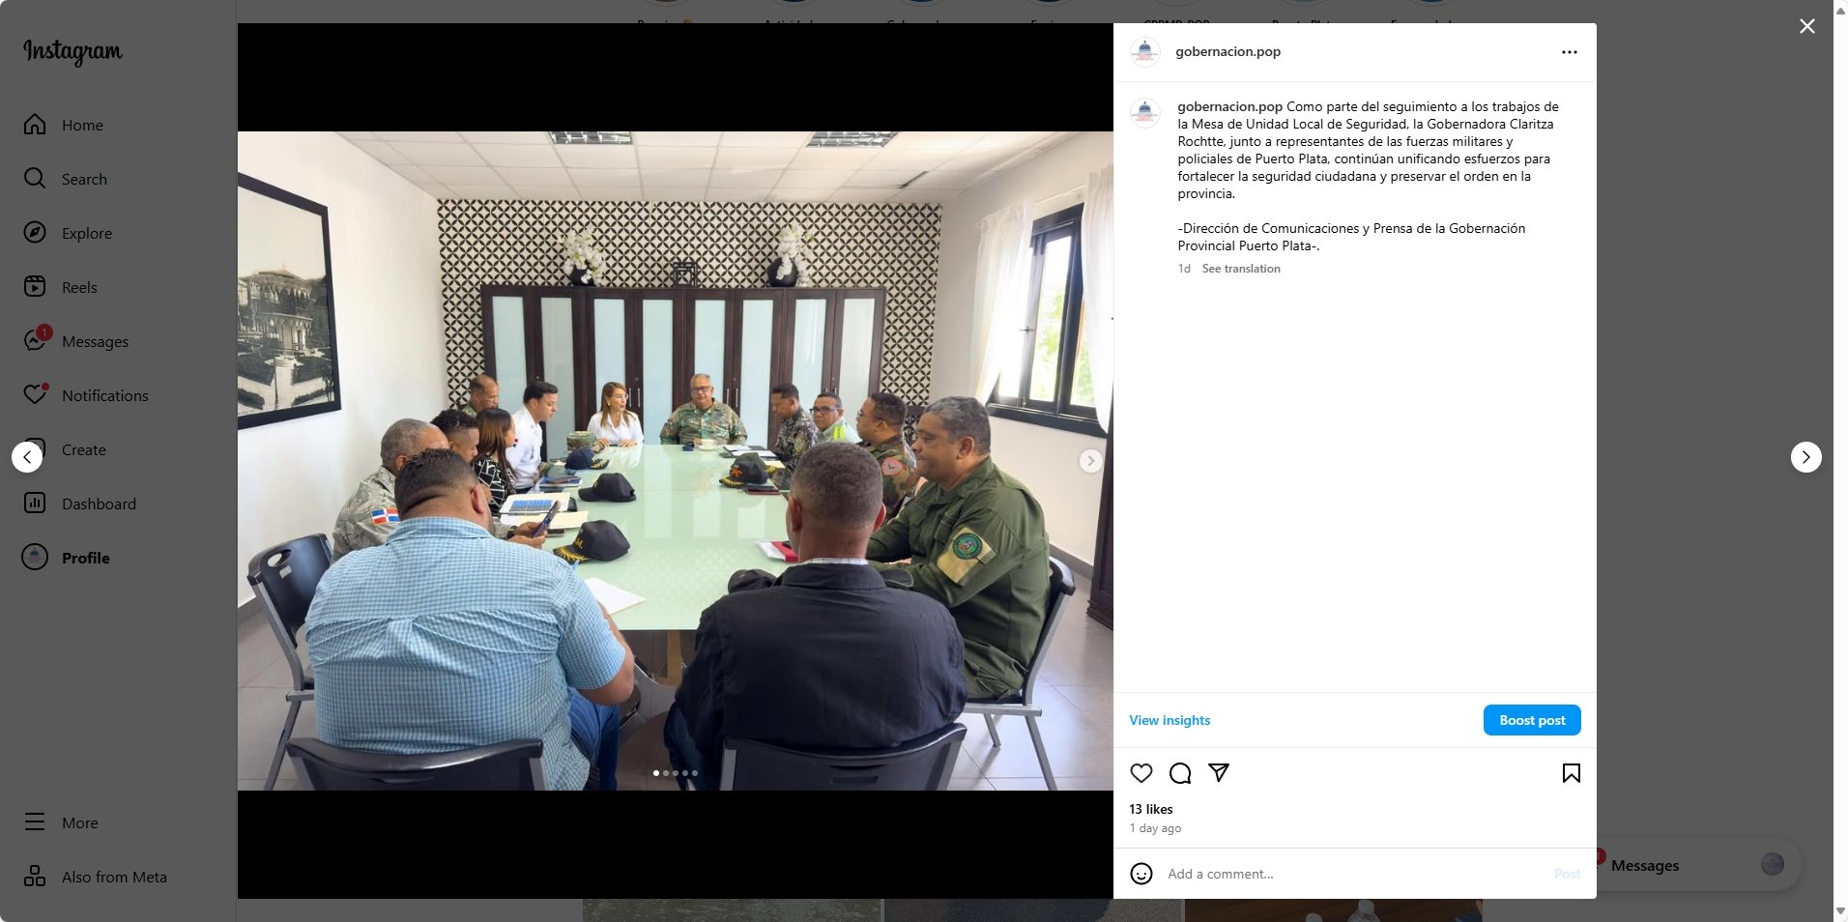
22 de julio 2025

GOBERNADORA DE PUERTO PLATA ANUNCIA LLEGADA DE AUTOBUSES A MUNICIPIO DE ALTAMIRA PUERTO PLATA.
La Gobernadora provincial de Puerto Plata, Claritza Rochtte, anunció en el día hoy martes la llegada de 06 autobuses a el municipio de Altamira, del servicio de Transporte de Estudiantes (Trae), del Ministerio de Educación.
Con este anuncio de la representante del Poder Ejecutivo, el gobierno del Presidente Luis Abinader, a través del Ministerio de Educación y el ministro Luis Miguel De Camps, cumple con ese municipio pujante de Altamira.
Rochtte también dijo que se anunciará el día y la hora de la entrega a tan importante municipio perteneciente a la provincia de Puerto Plata.

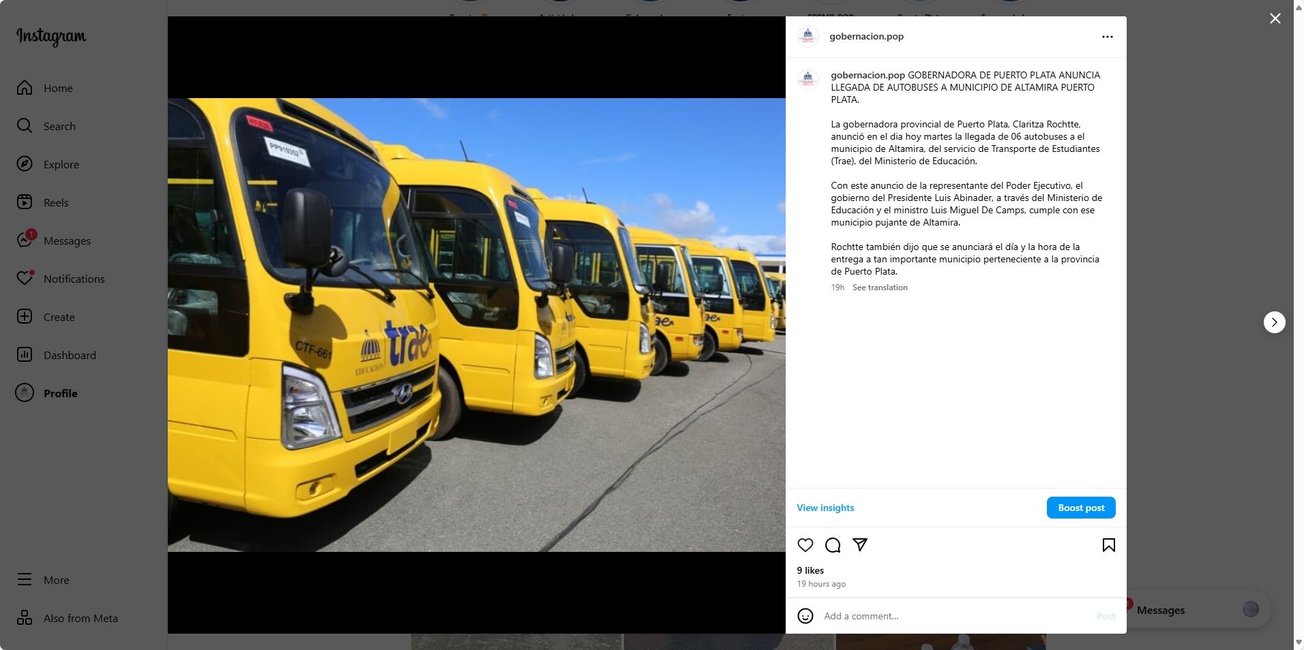

24 de julio 2025

La Gobernadora Claritza Rochtte recibió con mucha alegría a la candidata del Certamen Miss Universe República Dominicana, Miss Puerto Plata 2025 Luisa Hernández.
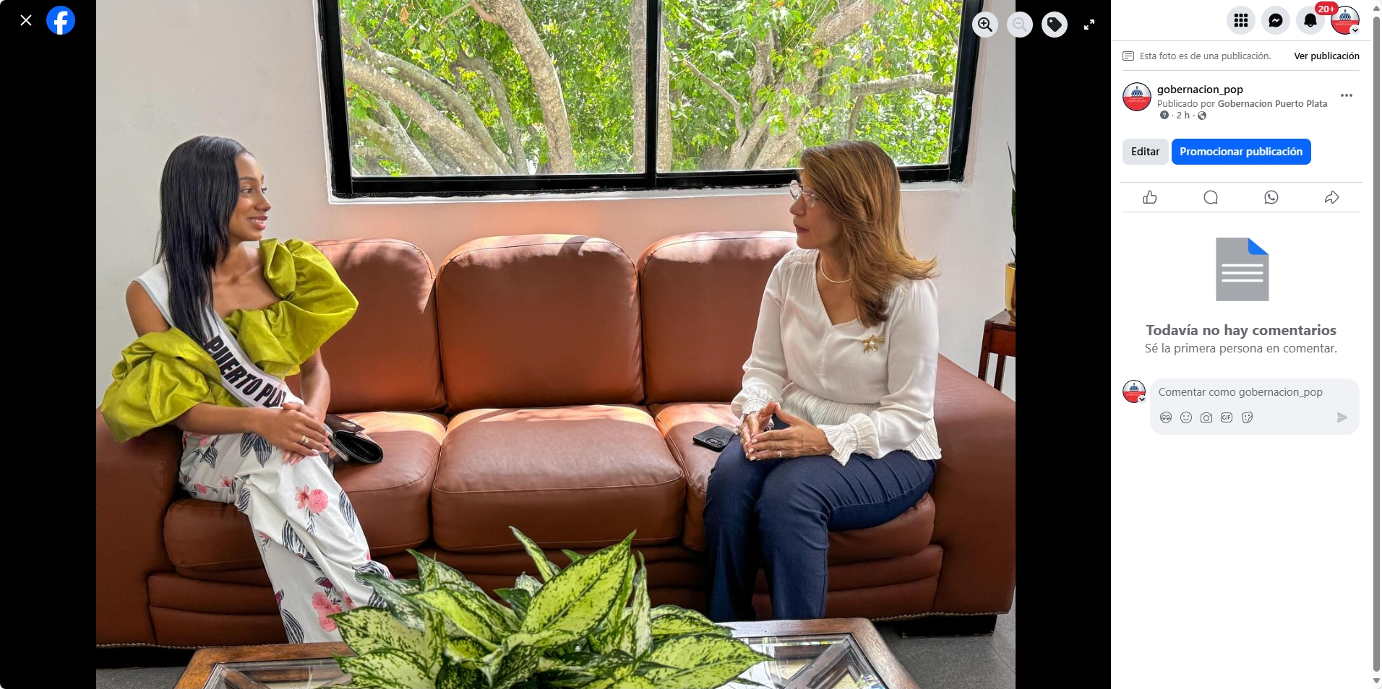
24 de julio 2025

La representante del poder ejecutivo Claritza Rochtte en conjunto al director de Infraestructuras Escolar (DIE) Ing. Roberto Herrera Polanco, encabezaron la mesa de trabajo con autoridades y contratistas de obras escolares de la Provincia de Puerto Plata.
Durante el encuentro se abordaron los temas de avances, desafíos y compromisos relacionados con el levantamiento de 14 planteles educativos, con el objetivo de garantizar infraestructuras y espacios escolares seguros, dignos y funcionales para los estudiantes de la provincia. La Gobernadora enfatizó la importancia de una ejecución responsable y oportuna de cada obra.
En el encuentro estuvieron presentes el Dir. Regional de Obras Públicas Ing. Basilio González, el Supervisor Nacional Ing. Carlos Noé Zapata, el encargado de la zona 2 Ing. Hipólito García Rosario, el representante de la senadora Ginette Bournigal, Ángel Ventura Quiroz, el comandante de la Base Aérea Norte William Medina Gárnes y en representación del director regional 11 la Lic. Julissa Pascual.
-Dirección de Comunicaciones y Prensa de la Gobernación Provincial Puerto Plata-.

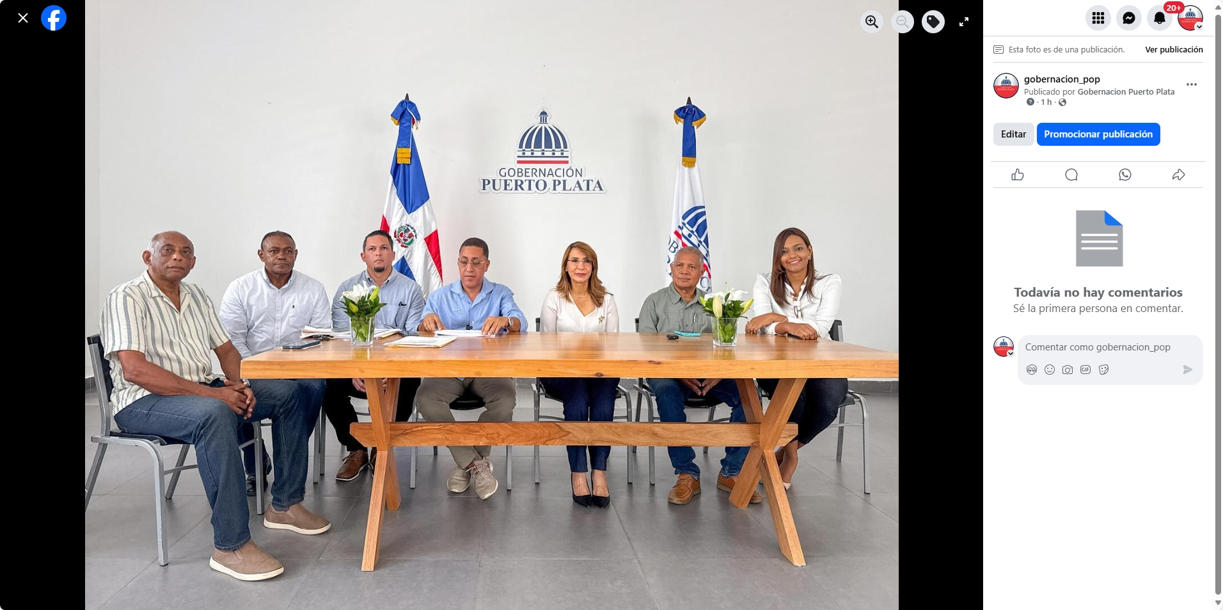

24 de julio 2025

La Gobernación provincial de Puerto Plata presidida por la Gobernadora Claritza Rochtte, participó en el lanzamiento del concurso “República de Ideas” una iniciativa del Excelentísimo Señor Presidente Constitucional Luis Abinader Corona.
Este concurso invita a todos los ciudadanos a plantear sus proyectos, buenas ideas, empresas y soluciones concretas, que puedan transformar esta nación, la iniciativa forma parte de la visión gubernamental de convertir a la República Dominicana en un país de altos ingresos para el año 2036.
El mandatario hace un llamado a estudiantes, agricultores, emprendedores, mujeres, jóvenes, trabajadores y soñadores a participar, porque este es su momento!

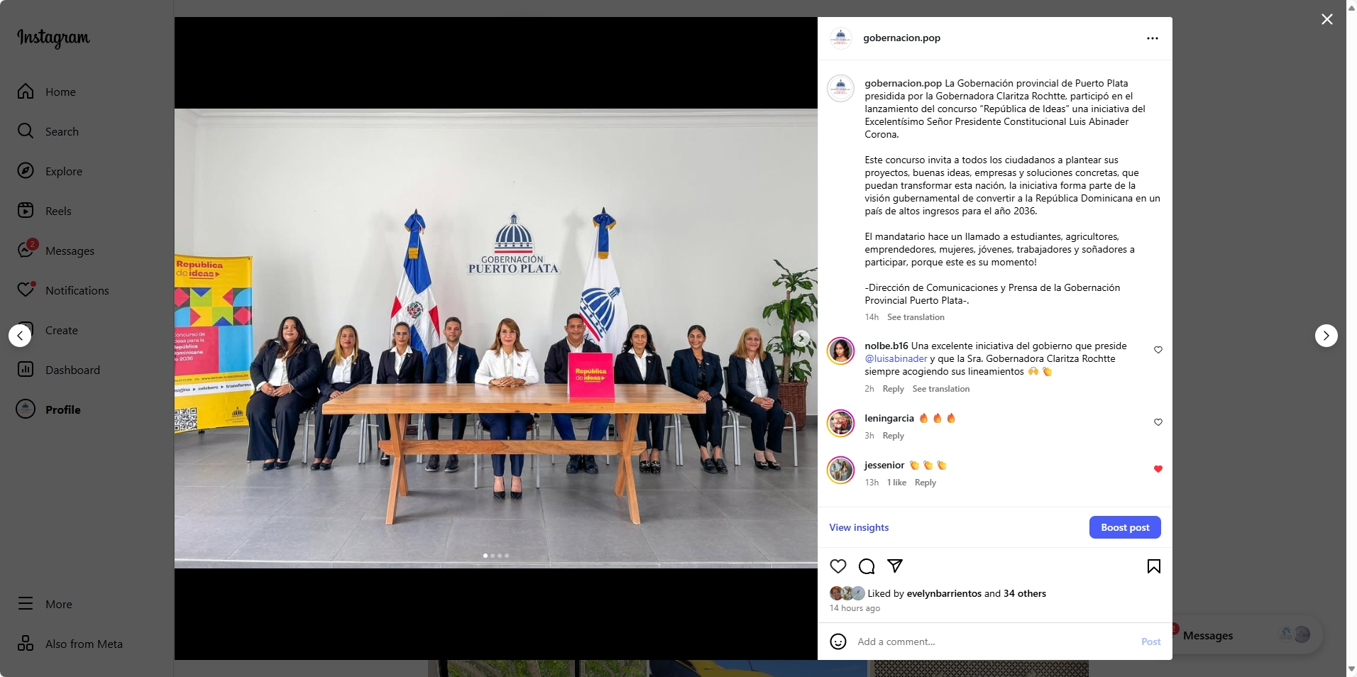

25 de julio 2025

La representante del poder ejecutivo Claritza Rochtte sostuvo una reunión con autoridades locales y representantes comunitarios del Municipio de Altamira, con el objetivo de buscar soluciones tanto de servicios como el remozamiento del Hospital Dr. Manuel Joaquín Castillo.
El mejoramiento de estos espacios responde al compromiso de brindar servicios de salud más dignos, eficientes, seguros y cercanos para cada ciudadano.
En la reunión estuvieron presentes, el Síndico del Municipio de Altamira Luis Joher Francisco, el director provincial de Salud Pública Dr. Héctor Hernández, el director del Servicio Nacional de Salud (SNS) Dr. Anulfo Suero, el Dr. Víctor Montan, Ingenieros del MIVED y el padre Nelson Núñez.

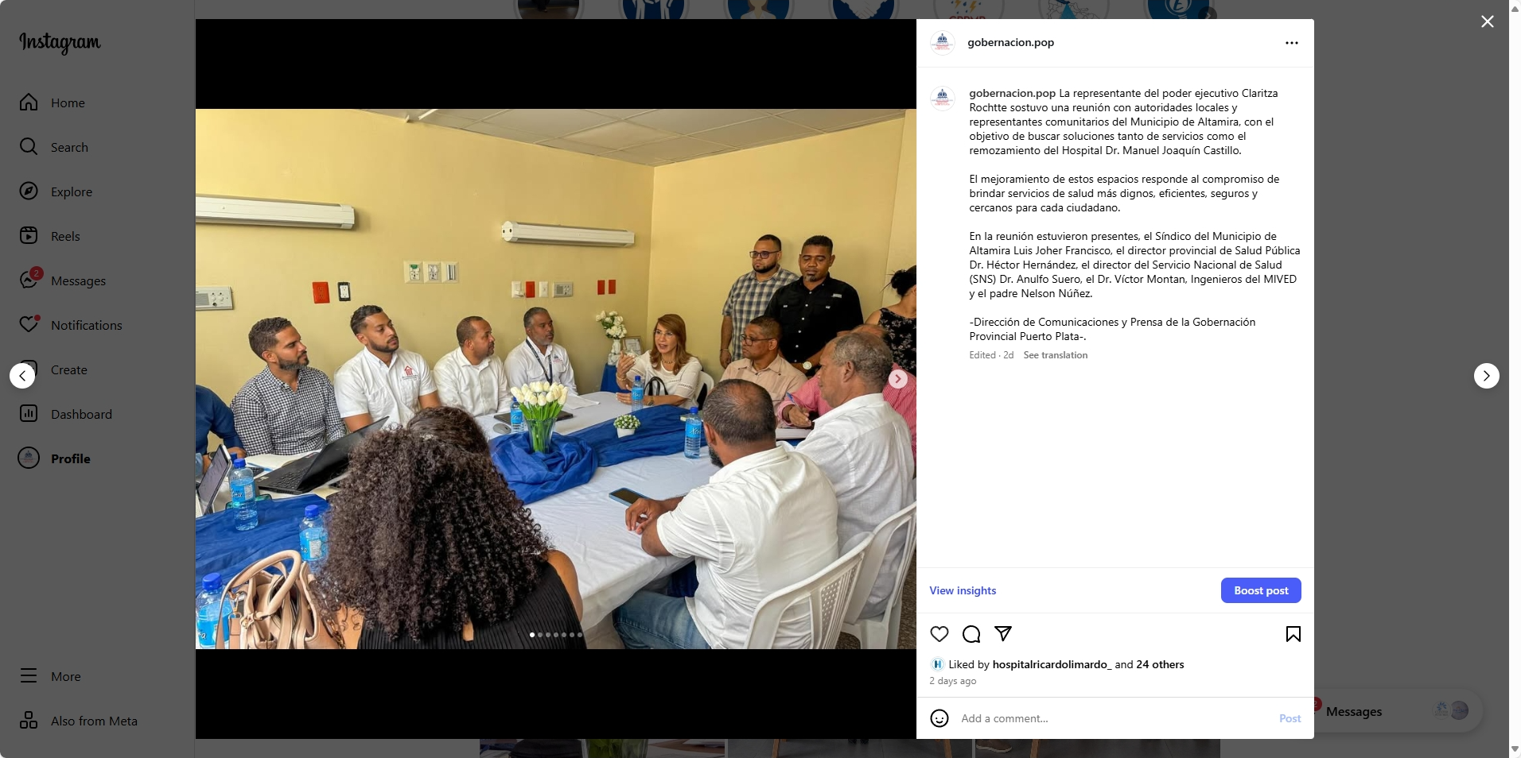

28 de julio 2025

La Gobernadora Claritza Rochtte, sostuvo una reunión con el Ministerio de Obras Públicas (MOPC), Representado por el Ing. Carmelo Ripoll para coordinar trabajos conjuntos en beneficio de la provincia. Durante el encuentro, se abordaron acciones prioritarias de infraestructuras y mantenimiento vial.

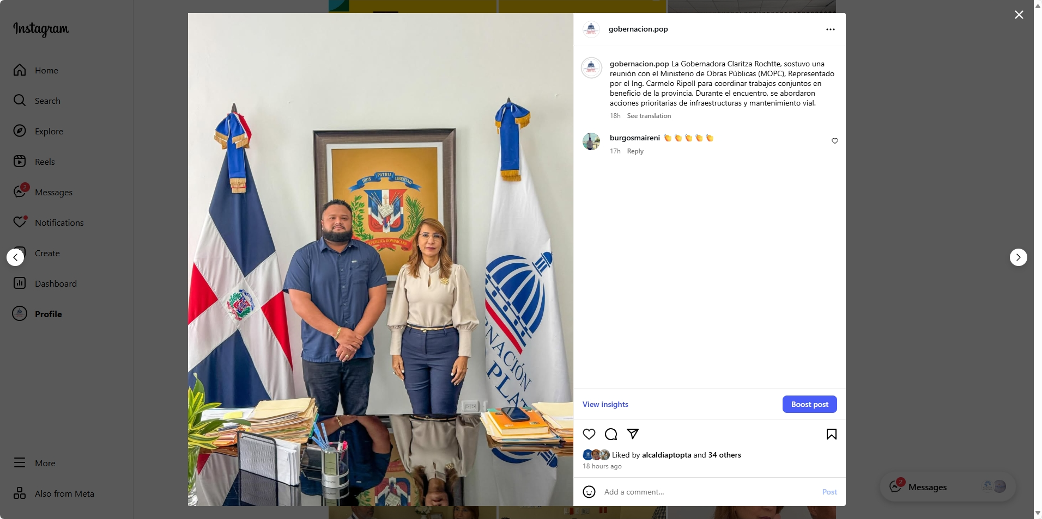

28 de julio 2025

En el marco del acompañamiento a los trabajos de la Mesa de Unidad Local de Seguridad, la Gobernadora Claritza Rochtte, junto a representantes de las fuerzas militares y policiales de Puerto Plata, siguen coordinando acciones para reforzar la seguridad ciudadana y mantener el orden en la provincia.
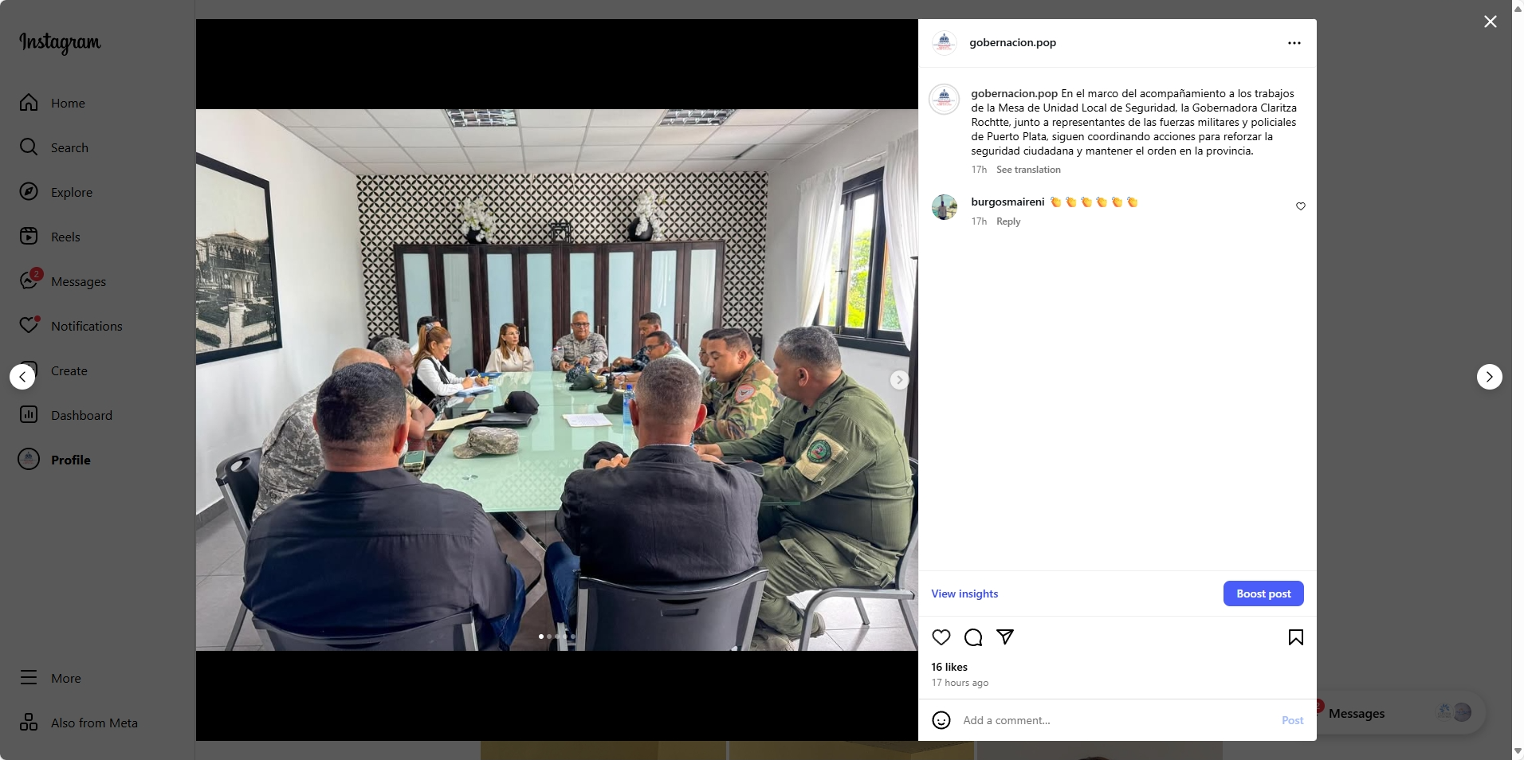
29 de julio 2025

La Gobernadora Claritza Rochette en conjunto al alcalde del municipio cabecera Puerto Plata, Diomedes García (Roquelito), se reunieron en una mesa de diálogo con una comitiva de diversas comunidades de Tubagua y zonas aledañas. El encuentro tuvo como objetivo buscar soluciones rápidas y efectivas a las problemáticas planteadas, además dar respuestas oportunas a las necesidades más urgentes de los comunitarios.

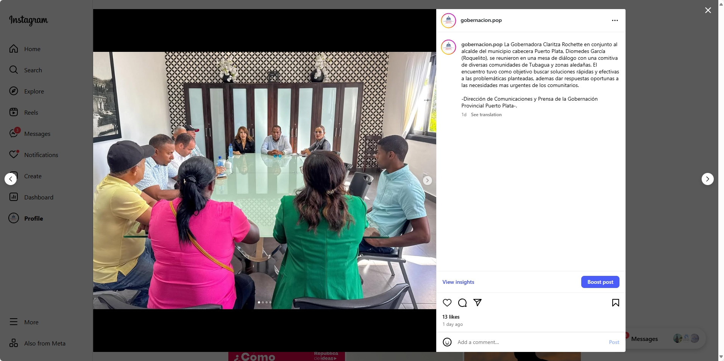

29 de julio 2025

La representante del Poder Ejecutivo Claritza Rochtte, sostuvo una reunión con el gerente de la Red Nacional de Prodominicana el Sr. Francisco Peña y la representante de esta institución en la provincia de Puerto Plata la Lic. Massiel Ripoll, quienes abordaron temas de interés para impulsar el crecimiento y desarrollo de la provincia.

